
Ішкі су жолдарымен жүзу қағидаларын бекіту туралы
Қазақстан Республикасы Инвестициялар және даму министрінің 2015 жылғы 30 сәуірдегі № 537 бұйрығы. Қазақстан Республикасының Әділет министрлігінде 2015 жылы 12 маусымда № 11347 тіркелді.
"Ішкі су көлігі туралы" 2004 жылғы 6 шілдедегі Қазақстан Республикасының Заңы 9-бабы 1-тармағының 26-23) тармақшасына сәйкес БҰЙЫРАМЫН:
1. Қоса берiліп отырған Ішкі су жолдарымен жүзу қағидалары бекiтiлсiн.
2. Қазақстан Республикасы Инвестициялар және даму министрлігінің Көлік комитеті (Ә.А. Асавбаев):
1) осы бұйрықтың Қазақстан Республикасы Әділет министрлігінде мемлекеттік тіркелуін;
2) осы бұйрық Қазақстан Республикасы Әділет министрлігінде мемлекеттік тіркелгеннен кейін, бұйрықтың көшірмесін күнтізбелік он күн ішінде мерзімді баспа басылымдарында және "Әділет" ақпараттық-құқықтық жүйесіне ресми жариялауға жіберуді;
3) осы бұйрықтың Қазақстан Республикасы Инвестициялар және даму министрлігінің интернет-ресурсында және мемлекеттік органдардың интранет-порталында орналастырылуын;
4) осы бұйрық Қазақстан Республикасы Әдiлет министрлiгiнде мемлекеттiк тiркелгеннен кейiн он жұмыс күні iшiнде Қазақстан Республикасы Инвестициялар және даму министрлiгiнiң Заң департаментiне осы бұйрықтың 2-тармағының 1), 2) және 3) тармақшаларында көзделген іс-шаралар туралы мәлiметтердi ұсынуды қамтамасыз етсiн.
3. Осы бұйрықтың орындалуын бақылау жетекшілік ететін Қазақстан Республикасының Инвестициялар және даму бірінші вице-министріне жүктелсін.
4. Осы бұйрық оның алғашқы ресми жарияланған күнінен кейін күнтізбелік он күн өткен соң қолданысқа енгізіледі.
Қазақстан Республикасының  Инвестициялар және даму министрі | Ә. Исекешев
Қазақстан Республикасы
Инвестициялар және даму
министрінің
2015 жылғы 30 сәуірдегі
537 бұйрығымен бекітілген
Ішкі су жолдарымен жүзу қағидалары
Ескерту. Қағиданың тақырыбы жаңа редакцияда – ҚР Инвестициялар және даму министрінің м.а. 30.11.2017 № 826 (алғашқы ресми жарияланған күнінен кейін күнтізбелік он күн өткен соң қолданысқа енгізіледі) бұйрығымен.
1-тарау. Жалпы ережелер
Ескерту. 1-тараудың тақырыбы жаңа редакцияда – ҚР Инвестициялар және даму министрінің м.а. 30.11.2017 № 826 (алғашқы ресми жарияланған күнінен кейін күнтізбелік он күн өткен соң қолданысқа енгізіледі) бұйрығымен.
1. Осы Ішкі су жолдарымен жүзу қағидалары (бұдан әрі – Қағидалар) "Ішкі су көлігі туралы" Қазақстан Республикасы Заңының 9-бабы 1-тармағының 26-23) тармақшасына сәйкес әзірленді, ішкі су жолдары бойынша жүзу тәртібін айқындайды.
Ескерту. 1-тармақ жаңа редакцияда – ҚР Инвестициялар және даму министрінің м.а. 30.11.2017 № 826 (алғашқы ресми жарияланған күнінен кейін күнтізбелік он күн өткен соң қолданысқа енгізіледі) бұйрығымен.
2. Кемелерге және салдарға жазулар (литерлері мен тіркеу нөмірлері) Қазақстан Республикасының "Кемені, оның ішінде шағын көлемді кемені және оған құқықтарды мемлекеттік тіркеу қағидаларын бекіту туралы" Қазақстан Республикасы Инвестициялар және даму министрінің міндетін атқарушының 2015 жылғы 23 қаңтардағы № 51 бұйрығына (Нормативтік құқықтық актілерді мемлекеттік тіркеу тізілімінде № 10400 болып тіркелген) сәйкес жазылады.
2-тарау. Кемелердің қозғалысы және маневр жасау тәртібі
Ескерту. 2-тараудың тақырыбы жаңа редакцияда – ҚР Инвестициялар және даму министрінің м.а. 30.11.2017 № 826 (алғашқы ресми жарияланған күнінен кейін күнтізбелік он күн өткен соң қолданысқа енгізіледі) бұйрығымен.
1-параграф. Жалпы шарттар
3. Кемелер навигациялық жабдықтаудың латералды жүйесіндегі су жолдарымен жүзген кезде навигациялық жағдайдың белгілері бойынша бағдарлай отырып, кеме жүрісі шегінде қозғалады. Навигациялық жағдай су көлігіндегі уәкілетті бақылау органының аумақтық бөлімшесі бекітетін, кемелер немесе құрамдар габариттері мен су жолының белгіленген арақатынасын сақтай отырып, кеме жүргізуші кеменің немесе құрамның белгіден белгіге қозғалысын қамтамасыз ете алатындай етіп жасалады.
Белгіленген кеме жүрісінен тыс, сондай-ақ кеме жүрісі жабдықталмаған су жолдарында (олар кеме қатынасы үшін жарамды болған жағдайда) жол жұмыстарын атқаратын немесе бақылау және қадағалау функцияларын жүзеге асыратын мемлекеттік органдардың кемелері жүзе алады.
Ескерту. 3-тармақ жаңа редакцияда – ҚР Инвестициялар және даму министрінің м.а. 30.11.2017 № 826 (алғашқы ресми жарияланған күнінен кейін күнтізбелік он күн өткен соң қолданысқа енгізіледі) бұйрығымен.
4. Кеме екіжақты қозғалыс учаскелерінде қозғалыс бағыты бойынша оң белдеумен, ал бұл қиын болған жерде (жол, гидрометеорологиялық немесе өзге де жағдайлар бойынша) кеме жүрісі өзегін ұстана және бұл ретте қарсы келе жатқан кемелермен сол жақ борттары арқылы қауіпсіз айырылысуға дайындықты қамтамасыз ете отырып жылжиды.
5. Осы Қағидалардың 4-тармағының талаптары салды тіркеп сүйрейтін кемеге қолданылмайды.
6. Кемелер бір жақты қозғалыс кезінде, олар бірін-бірі басып озуға ниеттенбесе, берілген жылдамдық кезіндегі өзінің тежеуіштік жолын ескере отырып, берілген жағдайлар үшін өзара қауіпсіз арақашықтықты сақтайды.
7. Кеме айналымды өтетін кемелердің артқы жағы өткеннен кейін ғана орындайды. Жақындап келе жатқан кемелердің алдында мұндай маневр өзара іс-қимылдарды келіскеннен кейін ғана орындалады.
8. Жағадан, айлақтан және басқалардан келе жатқан кеме және басқа да айлақтық құрылыстар кеме жолымен жылжып келе жатқан кемелерді кедергісіз өткізеді, ал қосымша кеме жолынан келе жатқан кеме негізгі кеме жолында жүзіп келе жатқан кемені өткізеді. Тең мәнде қиылысатын кеме жолдарындағы кемелер жақындаған кезде өзінің оң жағында басқа кеме жоқ кеменің артықшылығы бар.
9. Кемелер айлақтарда және рейдтерде маневр жасаған кезде оң борты арқылы бірін-бірі өткізуді өзара келісу бойынша жүзеге асырады; бұл ретте жүрдек кемелер суығыстырым жағдайында болады.
10. Осы Қағидалардың 3-тармағына сәйкес көлдер мен су қоймаларында жүзетін және кеме жолынан тыс жүзетін кемелер, бұл ретте осы Қағидалардың 8-тарауында белгіленген, навигациялық жабдықтаудың түбегейлі жүйесіндегі учаскелер үшін тиісті қағидаларды басшылыққа алады.
11. Ұзындығы 20 метрден кемірек жеке кеме ұзындығы 20 метрден артығырақ кемелер мен құрамдардың қозғалысы мен маневр жасауына қиындық келтірмеуі қажет.
12. Сусиымдылығынсыз жағдайда жүрдек кемелердің қозғалысына жүзбелі навигациялық белгілер шамсыз кемінде 1 километрден көрінетін және айқын танылатын, тәуліктің жарық уақытында ғана рұқсат етіледі.
13. Жүрдек кемелер қозғалыс кезінде басқа кемелерге кильватер жасап жүрмейді.
14. Кемелер мен құрамдар мұзды жағдайларда дербес жүзген кезде осы Қағидаларды басшылыққа алады, керуен құрамында мұздан өткізу кезінде жүзу арнайы ережелермен қосымша регламенттеледі.
15. Мыналарға рұқсат етілмейді:
1) кемелердің және басқа да жүзбелі құралдардың ішкі кеме қатынасы жолдарындағы сал ағызу қозғалысына;
2) авариялық жағдайларды және кешенді қызмет көрсету жағдайларын қоспағанда, борттары байланып қойылған, өздігінен жүретін үш және одан артық кемелердің қозғалысы, бұл ретте қозғалысты және маневр жасауды басқарады, сигнал беруді сол жақ борты бос кеме қамтамасыз етеді;
3) егер жоғары және төмен қозғалыс сол бір аралық арқылы жүзеге асырылатын болса, арналардың, арқанды өтпелердің (кеме жолының кеңдігі 200 метрден кемірек болған кезде) авариялық-жөндеу бөгеуші қақпалары аймағында, сондай-ақ көпірлерден жоғары және төмен 500 метр шегінде кемелердің айырылысуы және бірін-бірі басып озуы.
Көпірден жоғары және төмен 500 метр шегінде кемелердің айырылысуын және бірін-бірі басып озуын болдырмау олардың арақашықтығы 1 км және одан кемірек көпірлерге қатысты емес және жүрдек кемелер мен ұзындығы 20 метрден кемірек суығыстырымды кемелерге таралмайды;
4) кеме жолының кеңдігі 200 метрден кемірек болған кезде үш кеме траверзде бір мезгілде болғанда басып озу және айырылысу;
5) өзара іс-қимылдарды келісусіз жақындап келе жатқан кемелерден 1 километрден кемірек аралықта кеменің қозғалыс белдеуін немесе бүкіл кеме жолын қиып өтуі, бұл ретте барлық жағдайларда қиып өту тік бұрышқа жақын бұрышпен жүргізіледі.
15-1. Қысқы мезгілде су бетінде мұз қатпаған акваторияларда кеме қатынасын жүзеге асыру, сол аумақты навигациялық белгілермен жабдықтаған және Қағидалардың барлық талаптарын орындаған жағдайда жүзеге асырылады.
Ескерту. 1-параграф 15-1-тармақпен толықтырылды – ҚР Инвестициялар және даму министрінің 29.06.2018 № 486 (алғашқы ресми жарияланған күнінен кейін күнтізбелік он күн өткен соң қолданысқа енгізіледі) бұйрығымен.
15-2. Жағалаудан жағалауға жүргізілетін паромдық тасымалдар кеме жолын навигациялық белгілермен жабдықталуына қарамастан жүзеге асырылады, паромның жүру кезеңі климаттық жағдайына, яғни нақты навигация әрекеті кезеңінде (су бетінің мұздан арылуы кезінен бастап және тұрақты әрекеті мұздың қатуына дейін) бағдарланады.
Ескерту. 1-параграф 15-2-тармақпен толықтырылды – ҚР Инвестициялар және даму министрінің 29.06.2018 № 486 (алғашқы ресми жарияланған күнінен кейін күнтізбелік он күн өткен соң қолданысқа енгізіледі) бұйрығымен.
2-параграф. Суығыстырым кемелерінің айырылысуы
16. Кемелер қарсы бағытталған қозғалыс кезінде жылдамдықтың осы жағдайлары үшін қауіпсіз сол жақ борттарымен айырылысады. Бұл ретте әрбір кеме бұл қаншалықты қажет және қауіпсіз екендігіне қарай, оң жаққа уақтылы ауытқу бойынша шаралар қабылдайды және қарсы келе жатқан кеме артта қалғанға дейін осылай жылжи береді.
17. Жол жағдайлары немесе қандай да бір себептер бойынша айырылысу қиындағанда, жоғары қарай келе жатқан кеме төмен қарай келе жатқан кемені байқаған сәттен бастап, өзінің қозғалысын кездесу неғұрлым қолайлы жерде өтетіндей етіп реттейді. Бұл ретте ол мұның қаншалықты қажет және қауіпсіз екендігіне қарай алдын ала оңға ауытқу бойынша шаралар қабылдайды және қарсы келе жатқан кемені сол жақ борты бойынша өткізуді жүзеге асырады.
18. Қарсы келе жатқан кемені сол жақ борты бойынша өткізу мүмкін болмаған жағдайда жоғары қарай келе жатқан кеме алдын ала бағыт бойынша сол жаққа неғұрлым қолайлы орынға өту жөнінде шаралар қабылдайды және солға ауытқиды, мұның қаншалықты қажет және қауіпсіз екендігіне қарай, қарсы келе жатқан кемені оң жақ борты бойынша өткізуді жүзеге асырады.
19. Төмен қарай келе жатқан кеме өткізуші кемеге жақындаған кезде жылдамдықты алдын ала азайту (ең аз шамасына дейін) шараларын қабылдайды, мұның қаншалықты қажет және қауіпсіз екендігіне қарай тиісті жағына ауытқиды және өткізуші кеме артта қалғанға дейін осылай жылжи береді.
20. Жоғары қарай келе жатқан кеме алдын ала бірінші болып, ал жол жағдайлары бойынша шектеулі шолу жағдайында - қарсы келе жатқан кемені көзбен шолып анықтаған кезде:
1) сол жақ борты бойынша айырылысқан (өткізген) кезде – сол жақ борттан бұлғау;
2) оң жақ борты бойынша өткізген кезде – оң жақ борттан бұлғау жасайды.
21. Төмен қарай келе жатқан кеме тиісті борттан бұлғау арқылы айырылысудың (өткізудің) көрсетілген жағын қабылдайды және дереу растайды.
22. Кеме артқы жүрісінде кеме жолымен келе жатқан кемені оның осіне қаратылған борты жағынан өткізеді, ол үшін ол бірінші болып үш қысқа дыбыс береді және тиісті борттан бұлғау жасайды.
23. Жүрдектерін алғанда, кемелер кеме жолына көлденең біріне-бірі қарсы қозғалыс кезінде кез келген борттарымен айырылысады, айырылысу жағын оң жағалаудан келе жатқан кеме анықтайды және оны алдын ала бұлғау арқылы көрсетеді.
3-параграф. Сал құрамдары бар кемелердің айырылысуы
24. Салды тіркеп сүйреуге алған кеме алдын ала бірінші болып, ал жол жағдайлары бойынша шектеулі шолу кезінде - қарсы келе жатқан кемені көзбен шолып анықтау кезінде бұлғау арқылы айырылысу немесе өткізу жағын көрсетеді.
25. Қарсы келе жатқан кеме дереу тиісті бортынан бұлғау жасайды және сал сүйрейтін кеме көрсеткен бортпен айырылысуды немесе өткізуді жүзеге асырады.
4-параграф. Кемелерді, құрамдарды және сал құрамдарын басып озу
26. Басып озу қуып жетілетін кеменің (құрамның) сол жақ борты бойынша жүзеге асырылады. Оң жақ борты бойынша басып озуға ерекшелік ретінде, жол, метеорологиялық немесе басқа жағдайлар себебінен сол жақ борты бойынша басып озу қиын болғанда рұқсат етіледі.
27. Басқа кемені (құрамды) басып озуға ниеттенген кеме қуып жетілетінге 0,5 километрден жақын емес қашықтықтан екі ұзақ және екі қысқа дыбыстардан тұратын сигналмен сұрау береді.
28. Қуып жетілетін кеме сұрауды алып, қуып жету мүмкін болған кезде өзі басып озуға рұқсат ететін борттан бұлғау жасайды, одан кейін мұның қаншалықты қажет және қауіпсіздігіне қарай жүрісін ақырындатады, қарама-қарсы жаққа ауытқиды және басып озу аяқталғанға дейін осылай жылжи береді.
29. Қуып жетуші кеме басып озуға рұқсат ала отырып, тиісті борттан бұлғау жасайды және одан ақыр аяғына дейін өтіп, артта қалғанға дейін қуып жетілетін кемеден қауіпсіз қашықтықты ұстай отырып, басып озуды жүзеге асырады.
30. Басып озу мүмкін болмаған кезде қуып жетілетін кеме "Ескерту" сигналын береді. Бұл жағдайда басып озатын кемеден қайталама сұраусыз берілетін рұқсат алғанға дейін басып озуға рұқсат етілмейді.
5-параграф. Жүрдек кемелердің айырылысуы және басып озуы
31. Жүрдек кемелер қарама-қарсы қозғалыс кезінде өзара тек сол жақ борттарымен айырылысады, бұл ретте жоғары қарай келе жатқан кеме бірінші болып бұлғау жасайды.
32. Бір жүрдек кемені екіншісінің басып озуы қуып жетілетіннің сол жақ борты бойынша ғана жүзеге асырылады, бұл ретте қуып жетілетін кеме сұрауды алып және басып озуға рұқсат бере отырып, дереу жылдамдығын азайтады және басып озу аяқталғанға дейін суығыстырым жағдайында жылжи береді.
33. Сал сүйрейтін кемелерден басқа кемелерді басып озу және олармен айырылысу жақтарын жүрдек кеме анықтайды және көрсетеді. Бұл ретте, айырылысу сол жақ борттарымен жүзеге асырылады, ал басып озу қуып жетілетін кеменің сол жақ борты бойынша жүргізіледі. Қарсы келе жатқан және қуып жетілетін кемелер көрсетілген жақты бұлғау арқылы растайды және айырылысу немесе басып озу аяқталғанға дейін өз жолынан ауытқымайды.
34. Айырылысу және басып озу кезінде жүрдек кемелер борттарының арасында берілген жағдайлар үшін қауіпсіз арақашықтықты сақтай отырып, осы Қағидалардың 20, 21, 22, 23, 24, 25, 27, 28, 29, 30-тармақтарында көзделген, суығыстырым кемелері сияқты өзара және басқа кемелермен осындай сигналдармен және сондай қашықтықтарда алмасу жүргізеді.
6-параграф. Су асты жұмыстарымен айналысатын, су түбін тереңдеткіш және су түбін тазартқыш снарядтар мен кемелердің қасынан өту
35. Кеме кеме жолында жұмыс істейтін су түбін тереңдеткіш немесе су түбін тазартқыш снарядқа жақындаған кезде кемінде 1 км қашықтықтан бір ұзақ дыбыс береді.
36. Су түбін тереңдеткіш снаряд кемелер өткізу үшін жеткілікті кеме жолының бір бөлігін босатады және өтетін жақты түнде екі дөңгелек (тенттік) жарықтың жылтылдауымен (егер жер снаряды сол жақ жиегіне жылжыса - жасыл, оң жаққа – қызыл), күндіз – жарық импульсімен бұлғау немесе бұлғаушы тумен көрсетеді.
37. Су түбін тазартқыш снаряд өтетін жақты түнде бір дөңгелек жарықтың (кеме жолының сол жақ жиегіндегі жұмыс кезінде – ақ, оң жағында – қызыл) жылтылдауымен, күндіз - бұлғаушы тумен көрсетеді.
38. Кеме рұқсат берілген сигнал алған кезде тиісті борттан бұлғау жасайды және қажетті сақтық шараларын қабылдай отырып өтеді.
39. Сигналдар алмасу және кеме жолында су асты немесе сүңгуірлік жұмыстармен (кемелерді көтеру, құбырлар, кабельдер жүргізу) айналысатын кеменің қасынан өту осы Қағидалардың 35, 37, 38, 40, 41, 42-тармақтарына сәйкес су түбін тазартқыш снаряд сияқты тәртіппен жүзеге асырылады.
40. Су түбін тереңдеткіш немесе су түбін тазартқыш снарядқа кемелер жоғарыдан және төменнен бір мезгілде жақындаған кезде төмен қарай келе жатқан кеме, ал жүрдек кеме қозғалыс бағытына қарамастан бірінші кезекте өтеді.
41. Су түбін тереңдеткіш және су түбін тазартқыш снарядтардан өту мүмкін болмаған кезде алдын ала, бірақ жақындап келе жатқан кемеге кемінде 1 километр қалғанда "Ескерту" сигналын береді.
42. Кеме "Ескерту" сигналын алып, қайталама сұраусыз өтуге рұқсат алғанға дейін қозғалысын дереу тоқтатады.
7-параграф. Көпірлерден, шлюздерден және арқанды өткелдерден өту
43. Кемелердің көпірлердің астымен өтуі осы Қағидаларға 1-қосымшада белгіленген "Көпірлердегі белгілер мен оттар" сәйкес жабдықталған, осы мақсат үшін арналған кеме қатынасы аралықтары арқылы ғана рұқсат етіледі.
44. Кеме жүретін бір аралығы бар көпірге жоғарыдан және төменнен кемелер бір мезгілде жақындаған кезде оны төмен қарай келе жатқан кеме немесе қозғалыс бағытына қарамастан жүрдек кеме бірінші өтеді.
45. Облыстық пункттерден басқа барлық елді мекен пункттерінде қалқымалы көпірлерді ажырату және олар арқылы кемелер мен құрамдарды өткізу тәуліктің кез келген уақытында оларға соңғылары жақындаған және кемінде 1 километр қашықтықтан бір ұзақ дыбыс беру кезінде жүзеге асырылады. Облыстық елді мекен пункттерінде ажырату және өткізу арнайы кесте бойынша жүзеге асырылады.
46. Кеме шлюзге немесе арқанды өткелге жақындаған кезде "Назар аударыңыз" белгісінің траверзінде, ал ол болмаған кезде олардан кемінде 1 километр қашықтықта бір ұзақ дыбыс береді.
47. Арқанды өткел паромы кеме жолын келе жатқан кемелерге уақтылы босату жөнінде шаралар қабылдайды және олар жақындаған кезде жағадан қозғалыс бастамайды.
48. Шлюздер және қалқымалы көпірлер арқылы кемелерді өткізуді бағдаршамдық (семафор) сигнал беру жүйесінің көмегімен соңғылардың иелері жүзеге асырады.
49. Шлюздердің кіреберіс арналарындағы қозғалыс кезінде, шлюздеу үдерісінде, шлюз камерасына кіру және одан шығу кезінде осы Қағиданың талаптарынан басқа, "Кемелердің кеме қатынасы шлюздері арқылы өту қағидасын бекіту туралы" Қазақстан Республикасы Көлік және коммуникация министрінің 2011 жылғы 28 ақпандағы № 95 бұйрығының (Нормативтік құқықтық актілерді мемлекеттік тіркеу тізілімінде № 6843 болып тіркелген) талаптарын орындайды.
8-параграф. Қауіпсіз жылдамдық, авариялық жағдайдың алдын алу
50. Кеменің қауіпсіз жылдамдығын таңдаған кезде мыналар ескеріледі:
1) жол мен кеме габариттерінің арақатынасы;
2) осы ауданда кемелер қозғалысының болуы және қарқындылығы;
3) кеменің маневрлік мүмкіндіктері, әсіресе толық тоқтату үшін қажетті қашықтық және осы жағдайлардағы икемділік;
4) ағыстың, желдің және толқын көтерілуінің бағыты мен күші;
5) көру мүмкіншілігінің жағдайы және жағалаулардағы, сол сияқты меншікті жарықтардан жарық түсіру аясының болуы, навигациялық белгілердің болуы.
51. Радиолокаторды пайдаланатын кемелер қауіпсіз жылдамдық таңдау кезінде қосымша мыналарды ескереді:
1) радиолокациялық жабдықтың сипаттамасы, тиімділігі және шектеулері;
2) пайдаланылатын радиолокациялық қашықтық шкаласы салатын кез келген шектеулер;
3) су бетінің, метеорологиялық факторлардың, сондай-ақ басқа да кедергі көздерінің жай-күйлерін радиолокациялық анықтауға әсері;
4) радиолокатордың жеткілікті қашықтықта шағын кемелерді, мұзды және қалқымалы объектілерді, навигациялық жабдықтар белгілерін, аласа жағалауларды байқай алмау мүмкіндігі;
5) радиолокатор анықтаған кемелердің саны, тұрған жері және орын ауыстыруы;
6) жақын жердегі кемелерге немесе объектілерге дейінгі қашықтықты радиолокациялық өлшеу кезінде алынатын көру мүмкіндігінің неғұрлым нақты бағасы.
52. Кеме жағдайды бағалауға сенімсіздік жағдайында (басқа кемелердің іс-әрекеттеріндегі түсініксіздік, сигналдардың берілмеуі немесе қате расталуы, бағдарды жоғалту, навигациялық жабдық белгілерінің болмауы немесе жарамсыздығы) жүрісін азайтады немесе өзара іс-әрекеттерін келіскенге немесе жағдайды анықтағанға дейін қозғалысын тоқтатады.
53. Кеме жолдары шектеулі габариттерінің учаскелерінде, шығанақтарда, арнаның еңісіне, жағаға жақындаған кезде, жер снарядтарының, тұрған кемелердің, доктардың, мұнай станцияларының, өткелдердің, сүңгуір кемелердің және басқа да жүзу құралдарының жанынан өткен кезде олар үшін қауіпті толқын көтерілуін болдырмау үшін қозғалысын төмен жылдамдықпен (ең азына дейін) жүзеге асырады.
54. Өздерінің іс-әрекеттерін көрсету немесе келісу қажет болған жағдайларда кемелер бір-біріне көрінетін болғанда осы Қағидалардың 155-тармағына сәйкес дыбыс сигналдарын береді.
9-параграф. Тіркеп сүйреудің және итерудің ерекше жағдайлары
55. Тіркеп сүйреудің ерекше жағдайларында қозғалысты, маневр жасауды және сигналдар беруді басқару мына кездерде жүзеге асырылады:
1) өз машиналарын пайдаланатын кемеге (құрамға) көмек көрсету кезінде маневр жасауда немесе қиын учаскелерді өтуде (айлақтан бұрылу, оған жақындау, одан кету кезінде, шлюзге кіру кезінде, көпірлердің астынан өту кезінде, қайраңдар арқылы және ұқсас жағдайларда) – оған көмек көрсетілетін кеме;
2) тіркеп сүйреу немесе бірнеше кемелермен бірлесіп сүйреу және итеру кезінде - егер тіркеп сүйреуге берілген тапсырмада өзгеше белгіленбесе, неғұрлым қуатты басты қозғалтқыштарымен тіркеп сүйреуші (итеруші).
56. Осы Қағидалардың 55-тармағында көрсетілген көмек көрсету және тіркеп сүйреу жағдайларында сигналдар береді:
1) алдыңғы кеме – егер тіркеп сүйреушілер кильватерге жалғанса;
2) тіркеп сүйреуші – бірлесіп сүйреу және итеру кезінде;
3) егер тіркеп сүйреуді борттары байланып қойылған кемелер жүзеге асыратын болса, одан сүйреу арқаны берілген кеме; бұл ретте одан сүйреу арқаны берілген кеменің сол жақ борты бос;
4) тіркеп сүйреуші - өздігінен жүретін кемеге көмек көрсету кезінде.
57. Борт астында тіркеп сүйреген кезде (рейдтіктен басқа) тіркеліп сүйрелетін кеме сүйрейтін кеменің оң жағында болады.
10-параграф. Зәкірде тұру
58. Кемелер, құрамдар және салдар орналасу және тұру тәртібін сақтай отырып, арнайы бөлінген рейдтерде зәкірге тұрады.
59. Рейдтер үшін орындар, кемелердің, құрамдардың және салдардың оларда орналасу және тұру тәртібі навигациялық карталарда көрсетіледі.
60. Кемелерге, құрамдарға және салдарға жүру жолында, сондай-ақ арнайы рейдтер жоқ пункттерде зәкірге тұру қажет болған кезде, кеме жолының жиегіне жақын, ал бұл мүмкін және қауіпсіз жерде - басқа кемелердің қозғалысына және маневр жасауына кедергі жасамау үшін жиектен әрі зәкір тұрағының орнын таңдайды.
61. Кемелерден, салдардан, дебаркадерлерден, жер снарядтарынан, қалқымалы көпірлерден және басқа да жүзбелі құралдардан берілген зәкірлер өтетін кемелердің қауіпсіз өтуін қамтамасыз ету жөнінде шаралар қабылдайды.
62. Кемелер мен салдарға мыналар рұқсат етілмейді:
1) зәкірлерді, лоттарды, шынжыр-сүйреткілерді беруге немесе су асты кабельдерін төсеу және кеме үшін авария қаупінің пайда болу жағдайларын қоспағанда, жергілікті жерде (ақпараттық белгілермен) немесе картада белгіленген өтпелер, сутартқылар аймақтарында тоқтауға;
2) қайраңдарда, иіндерде, енсіздіктерде және тақау ағысы бар жағалауда, көпірлердің, су құрылыстарының жанында, дебаркадерлер ауданында, жолаушылар және жүк айлақтарына, өткелдерге кіреберістерде, навигациялық белгілерге жақын, сондай-ақ жолдың тұру салдарынан басқа кемелердің жүзбелі және жағалаулық навигациялық белгілері бойынша қозғалыс, маневр жасау немесе бағдарлау қиындауы мүмкін учаскелерінде зәкірде тұруға.
3-тарау. Көріну мүмкіндігі шектеулі кезде кемелердің жүзуі
Ескерту. 3-тараудың тақырыбы жаңа редакцияда – ҚР Инвестициялар және даму министрінің м.а. 30.11.2017 № 826 (алғашқы ресми жарияланған күнінен кейін күнтізбелік он күн өткен соң қолданысқа енгізіледі) бұйрығымен.
1-параграф. Жалпы шарттар
63. Осы тараудың нормалары 1 километрден кем көзбен шолып көру мүмкіндігі кезінде навигациялық жабдықтардың латералды жүйесіне ие су жолдарындағы шағын көлемді және желкенді кемелерді қоспағанда, барлық кемелер мен құрамдарға қолданылады.
64. 1 километрден кем шектеулі көру мүмкіндігі кезінде қозғалыс 60⁰ C төмен тұтану температурасына ие мұнай жүктері, олардың қалдықтары, жарылғыш немесе улы заттар бар кемелерді қоспағанда, дұрыс жұмыс істейтін радиолокатормен, компаспен және ультроқысқатолқынды (бұдан әрі - УҚТ) радиостанциямен жабдықталған кемелерге ғана рұқсат етіледі.
65. Осы Қағидалардың 64-тармақғына сәйкес жабдықталған жүрдек кемелерге ең жақын қауіпсіз тұрақ орнына дейін ғана суығыстырым жағдайындағы қозғалысқа рұқсат етіледі.
66. Кемеде көзбен шолу және есту бақылауымен қатар үздіксіз білікті радиолокациялық бақылау жүргізіледі, бұл ретте кемені басқару постында рульдік басқарып отыратын адамнан басқа, командалық құрамның кеме жүргізу мамандығына ие кем дегенде екі адамы (олардың біреуі капитан) болады.
67. Радиобайланыстың УҚТ бойынша келіссөздер жүргізген кезде әңгіме дәл онымен өзара іс-қимылдарды келісу қажет кемемен жүргізіліп отырғанын дәл анықтау қажет (өзара арақашықтықтарды, пеленгтерді бірмезгілде өлшеудің айқын бағдарларына қатысты орналасқан жерін көрсету жолымен).
2-параграф. Кемелердің қозғалысы
68. 1 километрден кем, шектеулі көру мүмкіндігі жағдайларында мыналарға рұқсат етіледі:
1) кеме жолының ені 100 метрден кем болған кезде – жеке кемелерге қозғалыс тек жоғары қарай;
2) кеме жолының ені 100 метр және одан артығырақ, бірақ 200 метрден кем болған кезде - жеке кемелерге екіжақты қозғалыс, ал итерілетін құрамдарға қозғалыс тек жоғары қарай;
3) кеме жолының ені 200 метр және одан артығырақ болған кезде кемелер мен құрамдарға - екіжақты қозғалыс (бұл жағдайларда сал құрамаларына қозғалыс көлдер мен су қоймалары бойынша ғана рұқсат етіледі).
69. Арналарда кеме жолының еніне қарамастан жеке кемелердің және итерілетін құрамдардың екіжақты қозғалысы траверз бойынша екі жағалауды да және бағыт бойынша кеменің (құрамның) кем дегенде екі ұзындығын көзбен шолып көру мүмкіндігі кезінде ғана рұқсат етіледі.
70. Кемелердің және итерілетін құрамдардың көпірлердің астынан өтуіне кеме қатынасы аралықтарының осы аралықтарды кемінде 500 метр қашықтықта сенімді тануына және оларға жақындаған кезде сеніммен бағдарлай алуына (көзбен шолып немесе техникалық құралдардың көмегімен) мүмкіндік беретін, навигациялық жабдықтау құралдары болуы жағдайында ғана рұқсат етіледі. Бұл ретте кеме қатынасы аралықтарының ені мыналарды құрайды:
1) жеке кемелер және біржіпті итерілетін құрамдар үшін – кеменің (құрамның) 5 еселенген енінен кем емес;
2) басқа итерілетін құрамдар үшін – құрамның 3 еселенген енінен кем емес.
71. Салды өзен бойынша тіркеп сүйрейтін кеме көріну мүмкіндігі 1 километрден кеміген кезде қозғалысын ең жақын тоқтайтын жерге дейін ғана жалғастырады.
72. Кемелер мен құрамдар бір бағытта қозғалған кезде, 1 километрден кемірек, шектеулі көру мүмкіндігі жағдайларында, егер олар бірін-бірі басып озуға ниеттенбесе, өзара қауіпсіз арақашықтықты сақтау жөнінде шаралар қабылдайды, ол берілген жылдамдық үшін кемінде 5 еселенген тежеуіш жолын құрайды.
73. Қозғалысын тоқтатқан немесе жүзуге рұқсат етілмеген кемелер мүмкіндігінше қозғалысын жалғастыратын басқа кемелердің бағдар жасауы және өтуі үшін қиындықтар тудырмайтын жерлерде тұра тұрады.
74. Кемелер жүргенде және тұрғанда осы Қағидалардың 6-тарауы 4-параграфтың талаптарына сәйкес дыбыс сигналдарын береді. Айырылысу, өткізу және басып озу үдерісінде кемелер өзара келісім бойынша мезгіл-мезгіл жарық-импульстік (жарық) бұлғаулерін тиісті борттан жасайды, ал көзбен шолып көрінерліктей жақындаған кезде осы Қағидалардың 155-тармағында көрсетілген дыбыс сигналдарын береді.
75. Көріну мүмкіндігі шектеулі кезде мыналарға рұқсат етілмейді:
1) егер көзбен шолып көру мүмкіндігі кеменің (құрамның) үш ұзындығынан кемірек құрайтын болса, ені 200 метрден кемірек кемеге (итерілетін құрамға) кеме жолында айырылысу және басып озу;
2) егер көзбен шолып көру мүмкіндігі кеменің екі ұзындығынан кемірек құраса, айлақтарға, шлюздердің кіреберіс палдарына, кемелерге арқандап байлау;
3) осы тарауда көрсетілген талаптарды орындамаған жағдайда кемелердің қозғалысы.
Ескерту. 75-тармақ жаңа редакцияда – ҚР Инвестициялар және даму министрінің 29.06.2018 № 486 (алғашқы ресми жарияланған күнінен кейін күнтізбелік он күн өткен соң қолданысқа енгізіледі) бұйрығымен.
76. Нақты жағдайларды негізге ала отырып, жүзудің жергілікті Қағидасында белгіленген шектеулі көру мүмкіндігі кезінде оларда кемелер қозғалысына рұқсат етілмейтін учаскелерді белгілейді.
3-параграф. Қарап шығуға болмайтын және қиын учаскелер бойынша өту
77. Егер қарсы келе жатқан кемені көзбен шолып алдын ала анықтау мүмкін болмаса, кеме қарап шығуға болмайтын немесе реттелмейтін қиын учаскеге жақындаған кезде жүрісін азайтады және бір ұзақ дыбыс береді. Түнде бұл сигнал жоғары бағытталған прожектордың сәулесімен қайталанады.
78. Кеме ұзақтығы үлкен мұндай учаске бойынша қозғалған кезде әрбір 2-3 минут сайын екі ұзақ дыбыс береді.
79. Басқа кемелер учаскенің бос еместігіне көз жеткізе отырып, қауіпсіз айырылысуды (өткізуді) қамтамасыз ету үшін шаралар қабылдайды, ал егер учаскеде біржақты қозғалыс болса - аялдамалар мен күтулер қарсы келе жатқан кемені өткізу үшін қауіпсіз жерде.
80. Қозғалыс біржақты учаскеге бір мезгілде жақындаған кезде жоғары қарай келе жатқан кеме қауіпсіз жерге тоқтайды және төмен қарай келе жатқан кемені өткізеді.
4-параграф. Кемелердің айырылысуы (өткізуі)
81. 1 километрден кемірек, шектеулі көру мүмкіндігі кезінде кемелер күні бұрын радиобайланыстың УҚТ бойынша айырылысудың (өткізудің) неғұрлым қолайлы орны туралы келіседі және оны тек сол жақ борттарымен төмендегіше жүзеге асырады:
1) жоғары қарай келе жатқан кеме келісілген жерге жақындаған кезде мұның қаншалықты қажет және қауіпсіз екендігіне қарай оңға ауытқиды, тоқтайды немесе жылдамдығын ең азына дейін кемітеді және қарсы келе жатқан кемені (құрамды) сол жақ борты бойынша өткізуді жүзеге асырады;
2) төмен қарай келе жатқан кеме келісілген жерге жақындаған кезде алдын ала жүрісін ең азына дейін кемітеді, мұның қаншалықты қажет және қауіпсіз екендігіне қарай оңға ауытқиды және қарсы келе жатқан кеме артта қалғанға дейін осылай жылжи береді;
3) жоғары қарай келе жатқан кеме сал құрамымен айырылысуды сал сүйрейтін кеме көрсеткен борт бойынша жүзеге асырады.
5-параграф. Кемелерді басып озу
82. 1 километрден кемірек, шектеулі көру мүмкіндігі кезінде:
1) Осы Қағиданың 75-тармақтың 1) тармақшасының талаптарын ескере отырып, кеме жолының ені 100 метр және одан артығырақ болған кезде жеке кемеге басқа кемелер мен құрамдарды басып озуға;
2) кеме жолының ені 200 метр және одан артығырақ болған кезде итерілетін (тіркеп сүйрелетін) құрамға салдық және басқа құрамдарды қуып жетіп озуға;
3) кемелер мен құрамдарды қуып жетілетіндердің сол жақ борты жағынан ғана басып озуға;
4) сал құрамдарын – сал сүйрейтін кеменің көрсетуі бойынша басып озуға рұқсат етіледі.
83. Басқа кемені қуып жететін кемеге 1 километрден кемірек көру мүмкіндігі кезінде радиобайланыстың УҚТ бойынша басып озу орнын және өзара сақтық шараларын келісу қажет.
84. Қуып жетілетін кеме 1 километрден кемірек көру мүмкіндігі кезінде қуып жетуге жол беріп, жылдамдығын ең төменіне дейін азайтады, мұның қаншалықты қажет және қауіпсіз екендігіне қарай оңға ауытқиды және басып озу аяқталғанға дейін осылай жылжи береді.
85. Басып озушы кеме 1 километрден кемірек көру мүмкіндігі кезінде одан қауіпсіз қашықтықты ұстай отырып, оны ақыр аяғына дейін өтіп және артта қалғанға дейін қуып жетілетін кемені сақтықпен айналып өту жөнінде қажетті шаралар қабылдайды.
4-тарау. Ультрақысқа толқынды радиобайланысты бақылау және пайдалану
Ескерту. 4-тараудың тақырыбы жаңа редакцияда – ҚР Инвестициялар және даму министрінің м.а. 30.11.2017 № 826 (алғашқы ресми жарияланған күнінен кейін күнтізбелік он күн өткен соң қолданысқа енгізіледі) бұйрығымен.
86. УҚТ радиостанциялармен жабдықталған барлық кемелер оларды бұл үшін өзара іс-қимылдарды күні бұрын келісуді талап ететін жағдайларда пайдаланады. УҚТ радиостанциялар қозғалу, маневр жасау және зәкірде тұрған кездерінде тиісті арнада болады.
Кемелердің шетелдік сулардағы жұмысы кезінде радиобайланыс кеме пайдаланылатын жердегі елдің радиобайланысты қолдану қағидасына сәйкес жүзеге асырылады.
87. Осы Қағида дыбыс немесе жарық сигналдарымен алмасуды талап еткен жағдайларда радиобайланыстың УҚТ бойынша кемелердің өзара іс-қимылдарын келісуі осы сигналдарды бергенге дейін жүргізіледі, бұл ретте радиобайланысын УҚТ-ға шақыруды бірінші сигнал берген кеме жібереді.
88. Кемелер радиобайланыстың УҚТ бойынша өздерінің іс-қимылдарын келіскенде, бұл жағдайлар үшін осы Қағидада көзделген дыбыс сигналдары берілмеуі мүмкін.
89. Кеме көрінбейтін немесе реттелмейтін қиын учаскелерге жақындаған және олар бойынша қозғалған кезде, көру мүмкіндігі нашарлаған және шектеулі көру жағдайларында жүзген кезде мезгіл-мезгіл радиобайланыстың УҚТ бойынша өзінің тұрған жері және іс-әрекеттері туралы басқа кемелерді хабардар етіп отырады. Бұл ретте ол сондай-ақ осы жағдайлар үшін көзделген дыбыс және жарық сигналдарын береді.
90. Қауіпті жүгі бар кеме радиобайланыстың УҚТ бойынша басқа кемелермен өзара іс-қимылдарын келіскен кезде оларды осындай жүктің бар екендігі туралы хабардар етеді.
91. Радиобайланыстың УҚТ бойынша өзі жіберген шақыруға жауап алмаған кеме басқа кемеде УҚТ радиостанция жоқ деп есептейді және осы жағдайды ескере отырып іс-әрекет жасайды.
5-тарау. Кемелер мен салдардың оттары мен белгілерін қолдану
Ескерту. 5-тараудың тақырыбы жаңа редакцияда – ҚР Инвестициялар және даму министрінің м.а. 30.11.2017 № 826 (алғашқы ресми жарияланған күнінен кейін күнтізбелік он күн өткен соң қолданысқа енгізіледі) бұйрығымен.
1-параграф. Жалпы шарттар
92. Осы Қағиданың 2-қосымшасына сәйкес "Кемелер мен салдардың оттары мен белгілері" осы Қағиданың талаптары күннің батуынан шығуына дейін (түнде), сондай-ақ шектеулі көру мүмкіндігі жағдайларында сақталады. Бұл ретте осы Қағидада ұйғарылғандар үшін қате қабылдануы, олардың көру мүмкіндігін нашарлатуы немесе бақылау үшін кедергі болуы мүмкін басқа жарықтар қойылмайды.
93. Осы Қағидалар, Қағиданың 1-қосымшасына жататын "Жағалау белгілері мен оттары" және "Жүзу белгілері" талаптары күннің шығуынан батуына дейін (күндіз) сақталады.
94. Жөндеуде немесе кеме жолынан тыс орналасқан жөндеу кәсіпорындарының немесе тұндырғыш пункттерінің акваторияларында суық тұнбада тұрған кемелер, егер олар қозғалыстағы басқа кемелер үшін кедергі тудырмаса, ұйғарылған оттар мен белгілерін алып жүрмеулеріне болады.
95. Шағын көлемді және желкенді кемелер оттары мен белгілерін Осы Қағиданың 2-қосымшасына сәйкес алып жүреді.
96. Осы Қағидада ұйғарылған оттар "Оттардың көріну қашықтығы, шақырым" 1-қосымшасында көрсетілген кем емес қашықтықтарда көрінуі тиіс.
Оттардың сипаттамасы:
1) топтық от – кеменің диаметральды жазықтықтығында орналасқан, үздіксіз жарықпен көкжиектің 225⁰ доғасын жарықтандыратын және кеменің тура алдыңғы жағы бағытынан бастап әрбір борт траверзінің артында 22,5⁰-қа дейін жарық түсіретіндей етіп орнатылған ақ от;
2) борттық оттар - оң бортта жасыл от және сол бортта қызыл;
3) артқы оттар – кеменің артқы бөлігінде орналасқан, үздіксіз жарықпен көкжиектің 135⁰ доғасын жарықтандыратын және кеменің тура артқы жағы бағытынан бастап әрбір борт жағына қарай 67,5⁰-қа дейін жарық түсіретіндей етіп орнатылған ақ от;
4) тіркеп сүйреу оты – кеменің диаметральды жазықтығында орналасқан, кеменің тура артқы жағы бағытынан бастап әрбір борт жағына қарай 67,5⁰-қа дейін, 135⁰ доғаны жарықтандыратын сары от;
5) айналма от – көкжиектің 360 доғасын ⁰ үздіксіз жарықтандырып тұратын;
6) жарқылды от – тұрақты уақыт аралықтары арқылы жарқыл беретін от;
7) жарықты-импульсті (жарықты) бұлғау – кеме траверзінен бастап алдыңғы жағына қарай жарық түсіру доғасы 112,5⁰ (диаметральды жазықтыққа 22,5⁰-қа асып түсуімен) және кеменің траверзінен бастап артқы жағына қарай 112,5⁰ (диаметральды жазықтыққа 22,5⁰ асып түсуімен) ақ жалтылды от. Тиісті борттық сигналдармен түсі бойынша бірдей жарықты-импульсті (жарықты) бұлғаулар қолданылуы мүмкін. Жарықты-импульсті бұлғау түнде де, сол сияқты күндіз де қолданылады. Ол болмаған кезде бұлғау күндіз бұлғаушы жалаумен, түнде – жарықтық бұлғаумен беріледі.
2-параграф. Жүру барысындағы механикалық қозғалтқышты жеке кемелер
97. Жүру барысындағы механикалық қозғалтқышты жеке кеме мыналарды:
1) топтық отты; ұзындығы 50 метр және одан артығырақ кеме екінші топтық отты алып жүреді; бұл ретте олардың біреуі алдында және екіншісінен төменірек орналасады;
2) борттық оттарды;
3) табаны төменде үшбұрыш түрінде орналасқан үш артқы оттар; ені 5 метр және одан кемірек кемеде - диаметральды жазықтықта бір артқы отты алып жүреді.
98. Өткелде немесе порт айдынында (қалаішілік желілерде) жұмыс істейтін, механикалық қозғалтқышты жолаушы суығыстырым кемесі, сондай-ақ жүрістегі өздігінен жүретін паром, Қағиданың 97-тармағымен жеке кеме үшін ұйғарылған оттардан басқа, сары жалтылды айналма от алып жүреді.
99. Мұнай жүктері, олардың қалдықтары, жарылғыш немесе улы заттар бар жүрістегі өздігінен жүретін кеме Осы Қағиданың 105-тармағымен жеке кемеге ұйғарылған оттардан басқа, айырылысу және басып озу кезінде қызыл айналма от көрсетеді.
100. Жүрістегі кеме қатынасын қадағалау кемесі осы Қағиданың 97-тармағымен жеке кемеге ұйғарылған оттардан басқа, көк жалтылды айналма от алып жүреді.
3-параграф. Итерумен айналысатын және итерілетін кемелер
101. Итерумен айналысатын, механикалық қозғалтқышты кеме:
1) табаны төменде үшбұрыш түрінде орналасқан үш топтық от, олардың жоғарғысы диаметральды жазықтықта орналасады;
2) борттық оттар;
3) табаны төменде үшбұрыш түрінде орналасқан үш артқы от және олардың үстінде тіркеп сүйреу от, ал кеменің ені 5 метр және одан кемірек - тек бір тіркеп сүйреу отын алып жүреді.
102. Мұнай жүктері, олардың қалдықтары, жарылғыш немесе улы заттар бар, кемелерді итерумен айналысатын, механикалық қозғалтқышты кеме осы Қағиданың 101-тармағымен оған ұйғарылған оттардан басқа, айырылысу және басып озу кезінде қызыл айналма от көрсетеді.
103. Итерілетін кемелер:
1) жеке - алдыңғы жақта бір топтық от;
2) құрамда - әрбір алда келе жатқан кеменің алдыңғы бөлігінде бір-бір топтық оттан алып жүреді.
4-параграф. Арқанмен және борт астына тіркеп сүйреумен айналысатын кемелер
104. Арқанмен тіркеп сүйреумен айналысатын, механикалық қозғалтқышты кеме:
1) тігінен орналасқан, екі топтық от;
2) борттық оттар;
3) кемеге диаметральды жазықтықта орналасқан бір артқы от және оның үстінде тіркеп сүйреу отын;
4) салды немесе аралас құрамды (сал және кемелер) тіркеп сүйреген кезде - осы тармақтың 2, 3) тармақшаларымен ұйғарылған оттар және тігінен орналасқан үш топтық от алып жүреді.
105. Мұнай жүктері, олардың қалдықтары, жарылғыш немесе улы заттар бар кемелерді тіркеп сүйрейтін, механикалық қозғалтқышты кеме осы Қағиданың 104-тармағымен оған ұйғарылған оттардан басқа, айырылысу және басып озу кезінде қызыл айналма от көрсетеді.
106. Оны өткізуге көмектесетін, салдың немесе аралас құрамның кемесі осы жұмыстың орындалу тәсіліне қарамастан, тігінен орналасқан үш топтық отты және кемеге диаметральды жазықтықта орналасқан бір артқы отты алып жүреді.
107. Кильватерге біріктілген, бірнеше кемелерді арқанмен тіркеп сүйреген кезде бас тіркеп сүйреуші осы Қағиданың 104-тармағымен ұйғарылған оттарды, ал қалған тіркеп сүйреушілер - борттағыларды қоспағанда, осындай оттар алып жүреді.
108. Борттары байланып қойылған кемелер және арқанмен тіркеп сүйреуші құрам немесе сал ішкі борттық оттарды қоспағанда, осы Қағиданың 104-тармағымен ұйғарылған оттарды алып жүреді.
109. Өздігінен жүрмейтін кемені борт астына тіркеп сүйреу кезінде тіркеп сүйреуші кеме жүрістегі механикалық қозғалтқышты жеке кеме сияқты осы Қағиданың 104-тармағымен ұйғарылған дәл осындай оттарды алып жүреді.
110. Кеме арқанмен итеруші құрамды тіркеп сүйреген кезде тіркеп сүйреуші сияқты осы Қағиданың 104-тармағымен ұйғарылған дәл осындай оттарды, ал итеруші кеме - бір топтық от, тіркеп сүйреуші от және одан төмен көлденең орналасқан екі артқы от алып жүреді.
Итерушінің ені 5 м және одан кем болған кезде ол бір тіркеп сүйреу отын алып жүреді.
111. Өз машиналарын пайдаланатын, жеке кемеге немесе итерілетін құрамға маневр жасауда немесе қиын учаскелерден өтуде арқанмен тіркеп сүйреу арқылы көмек көрсеткен кезде көмек көрсететін кеме тіркеп сүйреуші сияқты осы Қағиданың 105-тармағына сәйкес дәл осындай оттар алып жүреді.
Оған көмек көрсетілетін жеке кеме осы Қағиданың 97-тармағымен ұйғарылған, ал итеруші кеме – осы Қағиданың 110-тармағына сәйкес оттарды алып жүреді.
112. Басқа кеменің немесе құрамның бортына байланып қойылған өздігінен жүретін кеме жүрісте (өзінің қозғалтқышын пайдаланатын немесе пайдаланбайтын) бір топты от және кемеге диаметральді жақықтықта орналасқан бір артқы от алып жүреді, бұл ретте негізгі кеме (құрам) өзінің оттарын ауыстырмайды. Мұнай бункерлеуші, сондай-ақ тазартушы кеме отын беру немесе лас суларды қабылдаған кезде қосымша қызыл айналма от алып жүреді.
5-параграф. Тіркеп сүйреу және тұрақта тұрған кезіндегі өздігінен жүрмейтін кемелер
113. Өздігінен жүрмейтін кемелер оларды арқанмен, борт астына тіркеп сүйреген, сондай-ақ тұрақта тұрған (тіркеп сүйреушімен немесе онсыз) уақытта:
1) ұзындығы 50 метрден кемірек жеке кеме – бір ақ айналма от (борт астына тіркеп сүйреген кезде бұл от топтық отқа ауыстырылады);
2) ұзындығы 50 метр және одан артығырақ – алдыңғы және артқы бөлігінде бір ақ айналма оттан (борт астына тіркеп сүйреген кезде бұл оттар тиісінше топтық от пен артқы отқа ауыстырылады);
3) құрамда - әрбір кеменің алдыңғы бөлігінде және әрбір соңғы кеменің артқы бөлігінде бір ақ айналма оттан алып жүреді.
114. Мұнай жүктері, олардың қалдықтары, жарылғыш немесе улы заттар бар тұрақтағы өздігінен жүрмейтін кемелер осы Қағиданың 113-тармағымен ұйғарылған оттарға қосымша әрбір кемеде бір қызыл айналма оттан алып жүреді. Күндіз олар "Б" сигналдық жалаудан (қалқаннан) алып жүреді.
115. Өздігінен жүрмейтін итерілетін кемелер тұрақта итерушімен немесе онсыз жүктің түріне байланысты осы Қағиданың 113 және 114-тармақтарына сәйкес тіркеп сүйреуші кемелер сияқты осындай оттар алып жүреді.
116. Өздігінен жүрмейтін кемелер оларды итерушімен құрамда арқанмен тіркеп сүйреген кезде осы Қағиданың 104-тармағына сәйкес итерілетін кемелер сияқты осындай оттар алып жүреді.
117. Рейдте немесе жағада тұрған жалғастырылған өздігінен жүрмейтін кемелер тобында жүріс жағындағы кемелер және алдыңғы счалдың барлық кемелері алдыңғы бөлігінде, ал соңғы (артқы) счалдың барлық кемелері - артқы бөлігінде де бір ақ айналма оттан алып жүреді.
118. Мұнай айдайтын, мұнай бункерлейтін және тазартқыш станциялар осы Қағиданың 114-тармағына сәйкес мұнай жүктері бар тиісті мөлшерлердегі өздігінен жүрмейтін кемелер сияқты оттар мен белгілер алып жүреді.
119. Дебаркадер діңгекте бір ақ айналма от және қондырма қабырғасында кеме жолы жағынан көрінетін бір ақ от алып жүреді.
120. Арқанды өткел паромы тұрақта және бір жағадан екінші жағаға қозғалыс кезінде ақ айналма от алып жүреді, паром өткелінің арқанына екі жағалауда да жоғарыдан қорғаныш күнқағарларымен тасаланған шамдармен жарық түсіріледі.
121. Өздігінен жүрмейтін кеме қайраңда осы Қағиданың 113-тармағына сәйкес ол үшін белгіленген тұрақ оттарын және одан басқа жүзбелі навигациялық белгі деңгейінде - егер оның жанынан басқа кемелердің өтуі мүмкін болса, кеменің кеме жолына шығып тұратын бөлігінде ақ айналма от; егер өту мүмкін болмаса - үш қызыл айналма от, күндіз - үш қара шар немесе көрінерлік жерде тігінен орналасқан ұқсас заттар алып жүреді.
6-параграф. Тұрақтағы өздігінен жүретін кемелер
122. Тұрақтағы механикалық қозғалтқышты жеке кеме:
1) алдыңғы бөлігінде (діңгекте, тутұғырда, алдыңғы штагында) бір ақ айналма от;
2) 180⁰ секторда (траверзден 90⁰ бойынша) көрінетін, жол жағындағы жүргіншілер шағын көпірінің шетінде бір ақ от;
3) көлденең орналасқан екі артқы от;
4) ені 5 м және одан кемірек кезде – діңгекте бір ақ айналма от;
5) күндіз зәкірде тұрған кезде - алдыңғы бөлігінде неғұрлым көрінерлік жерде қара шар алып жүреді (ені 5 мметр және одан кемірек кеме қара шар алып жүрмейді).
123. Мұнай жүктері, олардың қалдықтары, жарылғыш немесе улы заттар бар тұрақтағы өздігінен жүретін кеме осы Қағиданың 105-тармағымен ұйғарылған оттар мен белгілерді және олардан бөлек қосымша – қызыл айналма от, күндіз - "Б" сигналдық жалау (қалқан) алып жүреді.
124. Тұрақтағы итерушілер немесе тіркеп сүйреушілер құрамдарымен (салдарымен) жеке өздігінен жүретін кеме сияқты осы Қағиданың 122-тармағымен ұйғарылғандай оттар мен белгілер алып жүреді.
125. Өздігінен жүретін кеме қайраңда осы Қағиданың 122, 123-тармағына сәйкес ол үшін белгіленген тұрақ оттардан және одан басқа жүзбелі навигациялық белгі деңгейінде кеменің кеме жолына шығып тұратын бөлігінде - егер оның жанынан басқа кемелердің өтуі мүмкін болса, ақ айналма от; егер өту мүмкін болмаса - үш қызыл айналма от, күндіз - үш қара шар немесе көрінерлік жерде тігінен орналасқан ұқсас заттар алып жүреді.
7-параграф. Салдар және тіреулік жүзбелі құралдар
126. Жүрістегі салдар:
1) ұзындығы 60 метрден кемірек кезде – салдың артқы бөлігінде бір ақ айналма от;
2) ұзындығы 60 метр және одан артығырақ, бірақ 120 метрден кемірек кезде - екі ақ айналма от (біреуі оған тіркеп сүйреуші бекітілген алдыңғы бөлігінде, екіншісі – артқы бөлігінде);
3) ұзындығы 120 метр және одан артығырақ, бірақ 240 метрден кемірек кезде - салдың бұрыштары бойынша төрт ақ айналма от;
4) ұзындығы 240 метр және одан артығырақ, бірақ 480 метрден кемірек кезде – салдың борттары бойынша алты ақ айналма от (екеуі алдыңғы бөлігінде, екеуі – ортаңғы және екеуі – артқы); ұзындығы 480 метр және одан артығырақ кезде әрбір 240 метр сайын салдың борттары бойынша екі ақ айналма от қосылады (толық немесе толық емес);
5) кошельді сал - екі ақ айналма от, бірі – алдыңғы бөлігінде, екіншісі – артқы бөлігінде;
6) ұзындығы 60 метрден кемірек сал-сигарада - сигараның артында бір ақ айналма от, ұзындығы 60 метр және одан артығырақ кезде – оның шеттерінде бір ақ айналма оттан алып жүреді.
127. Сал құрамының көл немесе су қоймасы бойынша қозғалысы кезінде, егер дауыл жағдайларына байланысты салдың оттары сөніп қалса және оларды орнату мүмкін болмаса, басқа кемелер жақындаған сайын салға мезгіл-мезгіл тіркеп сүйреушінің прожекторымен жарық түсіріледі.
128. Салдар жүру жолдарындағы тұрақта жүрістегі сияқты оттар алып жүреді.
129. Құрастыру рейдінде тұрған салдар кеме жолы жағынан әрбір 500 метр сайын (толық немесе толық емес) түсі тиісті навигациялық белгілердің оттары сияқты айналма оттар алып жүреді.
130. Орман орлары мен айлақтарының орман бағыттаушы және орман қорғаушы жүзбелі құрылыстары шет жақтарында, сондай-ақ бүкіл ұзындығы бойынша әрбір 100 метр сайын түсі тиісті жүзбелі навигациялық белгілердің оттары сияқты айналма оттар алып жүреді.
131. Жүзбелі айлақ-понтондар, сорғы станциялары, суға шомылатын орындар кеме жолына қарай шығып тұратын бөлігінде ұзындығы 50 метрден кемірек кезде бір ақ айналма от, ұзындығы 50 метр және одан артығырақ кезде - әрбір 50 метр сайын ақ айналма оттар алып жүреді.
8-параграф. Техникалық флот кемелері
132. Кез келген құрылымдағы және мақсаттағы су түбін тереңдеткіш снаряд кеме жолындағы жұмыс кезінде:
1) діңгекте бір жасыл айналма от;
2) кеме жолының оң белдеуіндегі жұмыс кезінде жүріс жағынан брезент жаппа биіктігінде алдыңғы және артқы бөліктерінде орналасқан екі қызыл айналма от (жаппалық), сол белдеудегі жұмыс кезінде – тиісінше екі жасыл айналма от (кеме жолына көлденең жұмыс кезінде - су асты өтпелері үшін орлар әзірлеу - жоғарыда көрсетілген екі брезент жаппалық от жер снарядының алдыңғы немесе артқы бөлігінде тиісінше жиегінде орналасады);
3) рефулерлік снарядтың жүзбелі топырақ өткізгішінде - әрбір 50 метр сайын айналма оттар (топырақ үйіндісі кезінде қызылдар кеме жолының оң жиегіне, ақтар – сол жиегіне) алып жүреді.
133. Көпшөмішті жер снаряды кеме жолының бүкіл кеңдігі бойынша жұмыс кезінде діңгекте қосымша бір жасыл айналма от - төрт жаппалық от (екеуі қызыл кеме жолының сол жиегіне қаратылған жағында, екеуі жасыл – оң жиегіне) алып жүреді.
134. Су түбін тазартқыш снарядтар және су асты жұмыстарымен (сүңгуірлік жұмыстарсыз кемелерді көтеру, құбырлар, кабельдер төсеу және басқалары) айналысатын кемелер діңгекте бір жасыл айналма от, күндіз - "Б" сигналдық жалау (қалқан) алып жүреді.
135. Кеме жолында немесе одан тыс топырақ өндіретін жүзбелі крандар және су түбін тереңдеткіш снарядтар (тек кеме жолынан тыс жұмыс кезінде) зәкірде тұрған кезде тиісті мөлшерлердің өздігінен жүрмейтін кемелері сияқты осындай оттар алып жүреді.
136. Сүңгуірлік жұмыстармен айналысатын кеме тігінен орналасқан екі жасыл айналма от, күндіз - "А" екі сигналдық жалау (қалқан) алып жүреді.
137. Түбін тереңдеткіш және түбін тазартқыш снарядтар, сүңгуір кемелер және су асты жұмыстарын жүргізу үшін арналған, өзінің негізгі операцияларын орындаумен айналыспайтын кемелер жүрісте және тұрақта тиісінше өздігінен жүретін және өздігінен жүрмейтін кемелер сияқты оттар мен белгілер алып жүреді, бұл ретте топырақ өткізгіште әрбір 50 метр сайын ақ айналма оттар қойылады.
9-параграф. Балық аулау кемелері
138. Жабдықтардан тұратын, ау құратын немесе өзендерде шығарған ауымен ағыс бойынша ағып кететін балық аулау кемесі оң жағалауда жұмыс істеген кезде діңгекте – екі қызыл, сол жағалауда – тігінен орналасқан екі ақ айналма от; күндіз – тиісінше екі қызыл немесе екі ақ сигналдық жалау алып жүреді. Шығарылған құрал-саймандар бойына әрбір 100 м сайын қайықтарда немесе басқа құрылғыларда түсі тиісті жүзбелі навигациялық белгілердің оттары сияқты айналма оттар қойылады.
139. Осы Қағиданың 138-тармағында көрсетілген кеме қасынан өтетін кемені алдын ала мынадай сигналдармен: түнде оң жағалаудағы жұмыс кезінде - қызыл оттың жылтылымен, сол жағалауда - ақ оттың жылтылымен; күндіз тиісінше қызыл немесе ақ бұлғау жалаумен ескертеді. Қасынан өтетін кеме өтетін жағын тиісті борттан бұлғау беру арқылы растайды.
140. Көлдерде және су қоймаларында балық аулаумен айналысатын, сондай-ақ навигациялық жабдықтаудың түбегейлі жүйесі учаскелеріндегі кеме:
1) тралдау кезінде - тігінен орналасқан, екі айналма от (олардың жоғарғысы жасыл, төменгісі – ақ); күндіз – төбелері бірге екі қара конустан тұратын белгі (кеменің ұзындығы 20 метрден кем болғанда, көрсетілген белгінің орнына себет қоюға болады);
2) аулаудың басқа тәсілдері (тралдаудан басқа) кезінде - тігінен орналасқан, екі айналма от (олардың жоғарғысы қызыл, төменгісі – ақ); күндіз – 140-тармақтың 1-тармақшасына сәйкес тралдау кезіндегідей белгі (немесе себет);
3) егер ол суға қатысты жүріске ие болса, осы тармақтың 1, 2-тармақшаларында көрсетілген оттарға қосымша, осы Қағиданың 97-тармағы 2 және 3-тармақшаларында көзделген борттық және артқы оттар алып жүреді.
141. Жүрістегі немесе тұрақтағы, аулаумен айналыспайтын балықаулау кемесі тиісті мөлшерлердің өздігінен жүретін және өздігінен жүрмейтін кемелері сияқты оттар алып жүреді.
142. Балық аулаумен айналысатын кемелерге:
1) балық аулау жабдықтарын кеме жолының жартысынан артығына құруға;
2) балық аулау жабдықтарын кеме жолында көпірлердің кеме қатынасы аралықтарынан 1 километрден кемірек қашықтықта құруға;
3) 1 километрден кемірек шектеулі көру мүмкіндігі кезінде кеме жолына шығуға;
4) балық аулау жабдықтарын жақындап келе жатқан кемелердің алдында құруды бастауға рұқсат етілмейді.
6-тарау. Дыбыс сигналдары
Ескерту. 6-тараудың тақырыбы жаңа редакцияда – ҚР Инвестициялар және даму министрінің м.а. 30.11.2017 № 826 (алғашқы ресми жарияланған күнінен кейін күнтізбелік он күн өткен соң қолданысқа енгізіледі) бұйрығымен.
1-параграф. Жалпы талаптар және шарттар
143. Ұзындығы 7 м және одан артығырақ механикалық қозғалтқышты кемелер, сондай-ақ су түбін тереңдететін снарядтар ұзақ және қысқа дыбыстар шығаруға қабілетті дыбыстық-сигналдық құрылғылармен жабдықталады.
Осы құрылғылармен берілетін дыбыс сигналдары ұзындығы 20 метр және одан артығырақ кемеден берілген кезде - кемінде 2,0 километр, ұзындығы 20 метрден кемірек кемеден берген кезде – 1 километр қашықтыққа естіледі.
144. Дыбыс сигналдары түнде жарықпен (прожектормен, ақ айналма отпен) қайталанады, бұл ретте жарықтың сәулесі басқа кемелердің кеме жүргізушілерінің көздерін шағылыстырмайды.
145. "Қысқа дыбыс" термині ұзақтығы 1 сек шамасындағы дыбысты, "ұзақ дыбыс" 4-тен 6 секундқа дейін созылатын дыбысты білдіреді.
146. Өздігінен жүрмейтін кеме экипажымен қоңыраумен немесе дыбыс сигналдарын беру үшін металл затпен жабдықталады.
147. Дыбыс сигналдарын (апат сигналдарынан және авариялық жағдайды болдырмау үшін арналған сигналдардан басқа) беру жолдың сол немесе өзге учаскесінде қабылданатын шектеулерге байланысты.
148. Осы Қағидамен ұйғарылған сигналдар ретінде қате қабылдануы мүмкін дыбыс сигналдарын беруге рұқсат етілмейді.
2-параграф. "Ескерту" және "Борт сыртындағы адам" сигналы
149. Кеме онымен байланысты берілген жағдайдан туындайтын шаралар қабылдау (қозғалысты тоқтатуға дейін) талап етілетін қауіп туралы басқа кемені ескерту ниетінде болғанда кемінде бес қысқа дыбыс береді.
150. Өздігінен жүрмейтін кеме тиісті дыбыстық-сигналдық құрылғылары болмаған кезде осы сигналды осы Қағиданың 155-тармағының 8) тармақшасына сәйкес қайталай отырып, бұл сигналды қоңырауға немесе металл затқа жиі соғумен береді.
151. Адамның борттың сыртына құлауы және батып бара жатқан адамды құтқару кезінде кеме үш ұзақ дыбыс береді.
3-параграф. Шектеулі көру мүмкіндігі кезіндегі сигналдар
152. Жүрістегі өздігінен жүретін кеме шектеулі көру мүмкіндігі кезінде 2 минуттан аспайтын уақыт аралығында бір ұзақ дыбыс беріп отырады.
153. Кемелерді немесе салдарды итеретін немесе тіркеп сүйрейтін кеме шектеулі көру мүмкіндігі кезінде 2 минуттан аспайтын уақыт аралығында бір ұзақ және екі қысқа дыбыс береді.
154. Өздігінен жүретін жеке кеме немесе зәкірдегі немесе қайраңдағы құрам кеме жолы шегінде шектеулі көру мүмкіндігі кезінде жақындап келе жатқан кемелерді ескерту үшін бір қысқа, бір ұзақ және бір қысқа дыбыстар береді. Өздігінен жүрмейтін кеме экипажымен бұл жағдайда қоңырауға немесе металл затқа жиі ұру арқылы сигнал береді.
4-параграф. Маневр көрсету және ескерту сигналдары
155. Кемелер қолданатын сигналдар, олар бір-біріне көрінерлік болғанда, мынадай мәндерге ие:
1) бір қысқа дыбыс – "Мен өз бағытымды оңға өзгертемін";
2) екі қысқа дыбыс - "Мен өз бағытымды солға өзгертемін";
3) үш қысқа дыбыс - "Менің қозғалтқыштарым артқы жүріске жұмыс істейді";
4) төрт қысқа дыбыс - "Мен айналым жасауға ниеттендім", "Мен тоқтауға ниеттендім";
5) бір қысқа және бір ұзақ дыбыстар - "Жүрісті арттыруды сұраймын";
6) бір ұзақ және бір қысқа дыбыстар - "Жүрісті азайтуды сұраймын";
7) бір ұзақ, бір қысқа және бір ұзақ дыбыстар - "Радиобайланысына шығуды сұраймын";
8) күндіз бұлғаушы тудың, түнде ақ оттың көлденең қозғалысы, "Тоқтауды сұраймын";
9) бір ұзақ, бір қысқа, бір ұзақ және бір қысқа дыбыстар - "Мен Сізді түсіндім".
156. Жолаушылар кемесі айлаққа кеметұрағына жақындаған кезде бір ұзақ дыбыс, рейске кеткен кезде – бір ұзақ және үш қысқа дыбыс береді.
5-параграф. Апат сигналдары
157. Кеме апатқа ұшырағанда және көмек талап еткенде мынадай сигналдарды (бірге немесе бөлек қолданылатын) пайдаланады немесе ұсынады:
1) дыбыс сигналдарын беру үшін арналған кез келген аппаратпен үздіксіз дыбыс, сондай-ақ қоңырауға немесе металл затқа үздіксіз жиі соққылар;
2) айналма отпен, прожектормен жиі жылтылдату немесе жалауды немесе отты тігінен орын алмастыру (жоғары – төмен);
3) қызыл жұлдыздар шашатын, қысқа уақыт аралықтары арқылы бір-бірлеп жіберілетін ракеталар немесе гранаталар;
4) парашютті ракетаның қызыл жарығы немесе қызыл түстің фальшфеері;
5) кемеде жанып жатқан шайырлы немесе мазутты бөшкенің жалыны;
6) оның үстіндегі немесе астындағы шармен немесе шарға ұқсас затпен шаршы жалаудан тұратын сигнал;
7) қолдарды екі жаққа созып, баяу көтеру және түсіру және қайталау;
8) радиотелеграфтық апат сигналы;
9) апат туралы радиотелефондық хабарлама.
158. Кемелерде жоғарыда көрсетілген сигналдардың кез келгенін апат туралы нұсқау мен қажетті көмектен өзге мақсаттарда қолдануға немесе ұсынуға рұқсат етілмейді.
7-тарау. Шағын көлемді және желкенді кемелердің қозғалысы
Ескерту. 7-тараудың тақырыбы жаңа редакцияда – ҚР Инвестициялар және даму министрінің м.а. 30.11.2017 № 826 (алғашқы ресми жарияланған күнінен кейін күнтізбелік он күн өткен соң қолданысқа енгізіледі) бұйрығымен.
1-параграф. Шағын көлемді және желкенді кемелердің қозғалысы
159. Осы тараудың нормалары ішкі су жолдарында шағын көлемді (желкенділерді қоса алғанда) және шағын көлемді емес желкенді кемелерге қолданылады және осы Қағиданың басқа бөлімдерінің нормаларын ескере отырып қолданылады.
160. Жеке немесе тіркеп сүйрелетін (итерілетін) шағын көлемді кемелермен жүретін шағын көлемді кемелер, сондай-ақ желкенді кемелер кеме жолының шегінен тысқары жүреді (белгіленген қозғалыс белдеулері немесе навигациялық жабдықтаудың түбегейлі жүйесі учаскелеріндегі ұсынылған бағыттар). Жол жағдайына байланысты мұндай жүріс мүмкін болмаған жағдайда, олар бағыт бойынша оң жиекті бойлай кеме жолымен одан 10 метрге дейінгі шекте бір қатар болып жүреді. Бұл ретте олар кеме жолында шағын көлемді емес кемелердің қозғалысын және маневр жасауын қиындатпайды, ол үшін күні бұрын дыбыс және көру сигналдарымен алмасусыз олардың жолынан кетеді.
161. Шағын көлемді және желкенді кемелер қажет болған кезде кеме жолын (қозғалыс белдеуін, ұсынылған бағытты) кесіп өтеді, сондай-ақ әдетте кеме жолын қиып өте отырып, өтетін шағын көлемді емес кемелердің кормасының артынан бұрылысты келесі жағдайларда орындайды:
1) бағытты кесіп өту маневрі олардан кемінде 500 метрден кем емес қашықтықта орындалады;
2) кесіп өту тік бұрышқа жуық және мүмкіндігінше қысқа мерзімде жүргізіледі.
162. Шағын көлемді және желкенді кемелердің шлюздер арқылы өтуі олар арқылы кемелерді өткізу туралы қолданыстағы ережелерге сәйкес жүзеге асырылады.
163. Шағын көлемді және желкенді кемелерге олар өндірістік тапсырмаларды орындаған жағдайларды қоспағанда:
1) келе жатқан немесе тұрған шағын көлемді емес кемелердің, жер снарядтарының, жүзбелі крандардың маңында және олардың арасындағы аралықтарда маневр жасауға және тоқтауға;
2) кеме жолы шегінде (қозғалыс белдеулері, ұсынылған бағыттар), сондай-ақ жүзбелі навигациялық белгілер маңында тоқтауға немесе зәкірге тұруға;
3) олардан жоғары және төмен 200 метрден кемірек қашықтықта жолаушы және жүк айлақтарында, дебаркадерлер маңында тоқтауға;
4) 1 километрден кем шектеулі көру мүмкіндігі кезінде кеме жолына шығуға, ал желкенді кемелерге түнде де рұқсат етілмейді.
164. Желкен астында жүретін және сол бір мезгілде мотормен қозғалысқа келтірілетін шағын көлемді емес кемеге кеме жолында түнде жүзуге рұқсат етілмейді, ал күндіз осы Қағиданың 160-тармағына сәйкес 10 метрлік белдеу шегінде ғана рұқсат етіледі.
165. Шағын көлемді жүрдек кеме 500 метрден кемірек шектеулі көру мүмкіндігі жағдайларында, сондай-ақ жарық түсірілмеген бағдарлар 500 метрден кемірек қашықтықта танылатын, тәуліктердің қараңғы уақытында қозғалысты суығыстырым жағдайында ғана жүзеге асырады.
166. Шағын көлемді және желкенді кемелерге 10 метрлік белдеуден тыс кеме жолы бойынша жүзуге спорттық және басқа да ұйымдастырылған іс-шараларды өткізу кезінде және су көлігіндегі уәкілетті бақылау органының аумақтық бөлімшесімен жазбаша келісілгенде ғана рұқсат етіледі.
167. Шағын көлемді және желкенді кемелерге олар бойынша қозғалыс рұқсат етілмейтін порттар айдындарында, арналарда және жолдың жекелеген учаскелерінде олар үшін жеке қозғалыс белдеулері белгіленеді.
168. Шағын көлемді және желкенді кемелер су қоймаларында, көлдерде және навигациялық жабдықтаудың түбегейлі жүйесі аудандарында шектеулі көру мүмкіндігі кезінде осы бөлімнің нормаларынан басқа, сондай-ақ осы Қағиданың 8-тарауы 3-параграфын басшылыққа алады.
2-параграф. Шағын көлемді және желкенді кемелердің айырылысуы және басып озуы
169. Осы тарауда белгіленген нормалар кеме жолының шегінен тыс жүзу, оны кесіп өту, навигациялық жабдықтаудың түбегейлі жүйесі учаскелерінде жүзу кезінде шағын көлемді және желкенді кемелерге, сондай-ақ кеме жолында осы кемелердің бірін-бірі басып озу жағдайларына қолданылады.
170. Қарама-қарсы бағытта келе жатқан екі шағын көлемді моторлы кемелер сол жақ борттарымен айырылысады.
171. Екі шағын көлемді моторлы кеме қиылысатын бағыттарда жақындағанда, онда өзінің оң жағында басқасы бар кеме оған жол береді.
172. Егер екі желкенді кеме соқтығысу қаупі туатындай жақындаса, бірі екіншісіне төмендегіше жол береді:
1) кемелер түрлі галстармен келе жатқанда, сол жақ галспен келе жатқан кеме екінші кемеге жол береді;
2) екі кемеде сол бір галспен келе жатса, онда жел жақтағы кеме желдің ығындағы кемеге жол береді;
3) егер сол жақ галспен келе жатқан кеме оның жел жағында басқа кеме болып және осы басқа кеменің сол жақ немесе оң жақ галспен келе жатқанын анықтау мүмкіндігі болмаса, онда ол оған жол береді.
173. Моторлы кеме желкенді кемемен соқтығысу қаупі туатындай жақындасса, моторлы кеме желкендіге жол береді.
174. Оның артқы отының (оттарының) секторында, атап айтқанда траверздің артында 22,5⁰-тан артығырақ бағыттан басқа кемеге жақындап келе жатқан шағын көлемді немесе желкенді кеме басып озушы болып табылады және оның моторлы немесе желкенді болуына қарамастан, оның жолынан шетке қарай ұстана отырып, қуып жетілетінді төмендегіше айналып өтеді:
1) кеме жолында – тек оның сол жақ борты бойынша; қуып жетілетін шағын көлемді кеме жылдамдықты азайту арқылы шапшаңырақ басып озуға мүмкіндік туғызады (бұл ретте траверзде бір мезгілде екі кемеден артық тұруға рұқсат етілмейді);
2) кеме жолының шегінен тыс, оны қиып өткенде және навигациялық жабдықтаудың түбегейлі жүйесі учаскелерінде – кез келген борты бойынша.
175. Шағын көлемді және желкенді кемелер айырылысу мен басып озуды бұлғаулар алмасусыз жүргізеді, бұл ретте олар өздерінің іс-әрекеттерін осы Қағиданың 155-тармағына сәйкес маневр көрсететін дыбыс сигналдарымен көрсетеді.
3-параграф. Шағын көлемді және желкенді кемелердің оттары, белгілері және сигналдары
176. Ескектермен, желкен астында немесе тіркеуде келе жатқан шағын көлемді кеме ақ айналма от алып жүреді немесе ол дайын күйінде болады және басқа кемелер жақындаған кезде көрсетеді, желкенді шағын көлемді кеме осы Қағиданың 179-тармағына сәйкес оттар алып жүреді.
177. Стационарлық немесе аспалы моторы бар шағын көлемді кеме оның қуатына қарамастан, жүргенде борттық және артқы оттарды алып жүреді, борттық оттар бір шамда құрамдастырылған болуы мүмкін.
178. Басқа шағын көлемді кемені тіркеп сүйрейтін немесе итеретін шағын көлемді кеме тиісінше жеке кеме сияқты осы Қағиданың 176, 177, 181-тармақтарында көзделген осындай оттар мен белгілерді алып жүреді.
179. Ұзындығы 7 метр және одан артығырақ желкенді кеме жүргенде мыналарды алып жүреді:
1) борттық оттар;
2) артқы от;
3) тігінен орналасқан, діңгек ұшының жанында екі айналма от (олардың жоғарғысы қызыл, төменгісі – жасыл) немесе басқа кемелер жақындаған кезде желкенге ақ жылтылдаған жарық түсіреді.
180. Ұзындығы 20 метрден кемірек желкенді кемеде борттық немесе борттық және артқы оттар бір шамда құрамдастырылуы мүмкін, борттық және артқы оттарды біріктірген кезде осы Қағиданың 179-тармағының 3) тармақшасында көрсетілген оттарды алып жүруге рұқсат етілмейді.
181. Желкен астында жүретін және сол бір мезгілде мотормен қозғалысқа келтірілетін кеме күндіз неғұрлым көрінерлік жерде ұшы төмен қаратылған қара конус түріндегі белгіні, түнде - тиісті мөлшердегі өздігінен жүретін кеме сияқты осы Қағиданың 97 және 177-тармақтарына сәйкес осындай оттар алып жүреді.
182. Шағын көлемді немесе желкенді кеме онда басқа кемелер жүзуі мүмкін жерде зәкірде тұрған кезде бір ақ айналма от алып жүреді.
183. Балық аулаумен, оларды орындау кезінде осы Қағидамен қосымша оттар (белгілер) алып жүру көзделген сүңгуірлік жұмыстармен айналысатын шағын көлемді немесе желкенді кеме оларды орындалатын жұмыстың сипатына сәйкес алып жүреді.
184. Басқа кемелердің қозғалыс жолында жүрісін немесе басқарылуын жоғалтқан шағын көлемді немесе желкенді кеме бұл туралы оларды күні бұрын күндіз көзге көрінетін затты бастан жоғары айналдыра қозғап, түнде - ақ отты айналдыра қозғап ескертеді. Бұл сигналдарға қосымша осы Қағиданың 149-тармағымен көзделген "Ескерту" дыбыс сигналы беріледі.
185. Апатқа ұшыраған немесе көмекті қажет ететін шағын көлемді немесе желкенді кеме осы Қағиданың 157-тармағымен көзделген сигналдарды береді.
186. Ұзындығы 7 метр және одан артығырақ желкенді кеме кемінде 1 километр қашықтықта естілетін, қысқа және ұзақ дыбыстар шығаруға қабілетті дыбыстық-сигналдық құрылғымен жабдықталады.
187. Шектеулі көру мүмкіндігі кезінде су қоймаларында, көлдерде және навигациялық жабдықтаудың түбегейлі жүйесі учаскелерінде шағын көлемді және желкенді кемелер жүргенде және тұрғанда осы Қағиданың 157-тармағының 1 және 2) тармақшаларында көрсетілген дыбыс сигналдарын, ал тиісті дыбыстық-сигналдық құрылғылар болмаған кезде қоңырауға немесе осы Қағиданың 150-тармағымен көзделген металл затқа жиі ұрумен "Ескерту" сигналын береді.
8-тарау. Кемелердің навигациялық жабдықтаудың түбегейлі жүйесі бар учаскелерде жүзу
Ескерту. 8-тараудың тақырыбы жаңа редакцияда – ҚР Инвестициялар және даму министрінің м.а. 30.11.2017 № 826 (алғашқы ресми жарияланған күнінен кейін күнтізбелік он күн өткен соң қолданысқа енгізіледі) бұйрығымен.
1-параграф. Жалпы шарттар
188. Навигациялық жабдықтаудың түбегейлі жүйесі учаскелерінің шекаралары лоцияларда немесе навигациялық карталарда көрсетіледі.
189. Осы тараудың нормаларында көзделмеген жағдайларда жүрдек, желкенді және шағын көлемділерді қоса алғанда, барлық кемелер навигациялық жабдықтаудың түбегейлі жүйесі бар учаскелері бойынша жүзген кезде осы Қағиданың басқа тарауларының талаптарын орындайды.
190. Егер ол оның артқы отының секторында, траверздің артында 22,5⁰-тан артығырақ бағыттан басқа кемеге жақындаса, кеме басып озушы болып саналады. Егер кеменің басып озушы болып табылатындығына қатысты күмән болса, онда бұл дәл осылай деп есептеп, тиісінше іс-әрекет жасаған жөн.
191. Егер қозғалтқыштарының, қозғаушыларының, корпусының, рөлдік құрылғысының, басқа да тетіктерінің жарамсыздығынан немесе осы Қағиданың 4-қосымшасында көрсетілген гидрометеорологиялық құбылыстардың ауыр әсерінен оның осы Қағиданың талаптарына сәйкес маневр жасау мүмкіндігі болмаса, кеме басқарылу мүмкіндігінен айрылған болып саналады.
192. Басқарылу мүмкіндігінен айрылған кеме неғұрлым көрінерлік жерде тігінен орналасқан екі қызыл айналма от. Егер суға қатысты жүріске ие болса, онда қосымша - кормалық және борттық оттар алып жүреді. Күндіз мұндай кеме екі қара шар немесе неғұрлым көрінерлік жерде тігінен орналасқан ұқсас зат алып жүреді.
193. Балық аулаумен айналысатын кемелер белгіленген қозғалыс белдеулерімен немесе ұсынылған бағыттармен жүретін кемелердің кедергісіз қозғалысын қамтамасыз етеді.
194. Әрбір кеме жүргенде (басып озу жағдайларын қоспағанда) одан кейін мына тізбеде көрсетілген кемелерге жол береді:
1) механикалық қозғалтқышты жеке кеме, құрамды (салды қоспағанда) итеретін немесе тіркеп сүйрейтін кеме;
2) желкенді кеме;
3) балық аулаумен айналысатын кеме;
4) салды сүйрейтін кеме;
5) басқару мүмкіндігінен айрылған, су асты немесе сүңгуірлік жұмыстармен айналысатын кеме.
195. Гидроұшақ суда барлық кемелерден шеткері тұрады және олардың кедергісіз қозғалысын қамтамасыз етеді. Алайда соқтығысу қаупі бар жағдайларда, ол механикалық қозғалтқышты кеме ретінде, бірақ дыбыс сигналдары мен бұлғауларын берусіз осы бөлімнің нормаларын орындайды.
2-параграф. Бір-біріне көрінбейтін кемелердің жүзуі
196. Осы талаптар шектеулі көріну мүмкіндігі аудандарында немесе осындай аудандардың маңында жүзген кезде біріне-бірі көрінбейтін кемелерге (оның ішінде радиолокаторы, УҚТ радиостанциясы жоқ) қатысты.
197. Шектеулі көру мүмкіндігі аудандарында немесе олардың маңында, кемелер осы Қағиданың 6-тарауы 4-параграфында көзделген сигналдардан басқа, сондай-ақ мынадай сигналдар береді:
1) жүрістегі механикалық қозғалтқышты, бірақ суға қатысты (дрейфте) қозғалысы жоқ кеме 2 минуттан артық емес аралық сайын - екі ұзақ дыбыс;
2) басқару мүмкіндігінен айрылған, балық аулаумен айналысатын кеме, сондай-ақ ұзындығы 7 м және одан артығырақ, желкенді кеме жүргенде 2 минуттан артық емес аралық сайын - бір ұзақ және екі қысқа дыбыс;
3) көзбен шолып көретіндей жақындаған кезде - осы Қағиданың 155-тармағында көрсетілген дыбыс сигналдары.
198. Әрбір кеме басым жағдайларға және шектеулі көру мүмкіндігі жағдайларына қарай белгіленген қауіпсіз жылдамдықпен жүреді. Механикалық қозғалтқышты кеме өзі машиналарын шұғыл маневрге дайын ұстайды. Шапшаң кеме қауіпсіз ең жақын тұрақ орнына дейін ғана суығыстырым жағдайында жүреді.
199. Басқа кеменің болуын радиолокатордың көмегімен ғана білген кеме соқтығысу қаупі бар-жоғын анықтайды. Қажет болған жағдайда ол айырылысу үшін уақытында іс-әрекет жасайды. Іс-әрекет бағытты өзгерту болып табылғанда:
1) егер басқа кеме траверздің алдында болса және қуып жетілетін болып табылмаса, бағытты солға өзгертуге;
2) траверздегі немесе траверздің артындағы кеме жағына бағытты өзгертуге жол бермеген жөн.
200. Өз траверзінің алдында басқа кеменің бұлыңғыр сигналын еститін немесе траверздің алдындағы басқа кемемен шектен тыс жақындасуды болдырмау мүмкіндігі жоқ әрбір кеме жүрісін ең азына дейін кемітеді немесе егер бұл қажет болса, қозғалысты тоқтатады және кез келген жағдайда соқтығысу қаупі өткенге дейін асқан сақтықпен жүреді.
3-параграф. Өтпелі ережелер
201. Кез келген өздігінен жүретін кемеге осы Қағидалар қолданысқа енгізілгеннен кейін 5 жыл бойы осы Қағидалармен ұйғарылған, көлденең орналасқан екі артқы оттың орнына бұрын белгіленген көкжиекке жарық түсіру доғасы 180⁰ екі ақ гакабортты от алып жүруге рұқсат етіледі.
202. Тіркеп сүйреушілер мен итерушілер осы Қағидалар қолданысқа енгізілгеннен кейін бір жылға дейінгі мерзімге тіркеп сүйреу отын орнатудан босатылады. Оны орнатқанға дейін сүйреушілер кемелерді, құрамдарды және салдарды тіркеп сүйреген кезде жүрістегі тиісті мөлшерлердің жеке өздігінен жүретін кемесі сияқты, осы Қағидалардың 104-тармағымен көзделген оттар, ал итерумен айналысатын кемелер - диаметральді жазықтықта орналасқан бір артқы от және одан төмен көлденең орналасқан, бұрын белгіленген екі ақ гакаборттық от (итерушінің ені 5 метрден және одан кемірек болған кезде – тек бір артқы от) алып жүреді.
Ішкі су жолдарымен
жүзу қағидаларына
1-қосымша
Оттардың көріну қашықтығы, километрлер
Ескерту. 1-қосымша және оның жоғарғы оң жақ бұрышы жаңа редакцияда – ҚР Инвестициялар және даму министрінің м.а. 30.11.2017 № 826 (алғашқы ресми жарияланған күнінен кейін күнтізбелік он күн өткен соң қолданысқа енгізіледі) бұйрығымен.
От, түсі | Өздігінен жүретін кемелерде |  | Өздігінен жүрмейтін кемелерде
От, түсі | Ұзындығы 20 метр және одан астам | Ұзындығы 20 метрден кем | Ұзындығы 50 метр және одан астам | Ұзындығы 50 метрден кем
Басты ақ | 8 | 5,5 | 4 | 2
Борттық:  қызыл | 3,7 | 3,7 | - | -
жасыл | 3,7 | 3,7 | - | -
Артқы жақтағы ақ | 3,7 | 3,7 | - | -
Тіркеп сүйреу сары | 3,7 | 3,7 | - | -
Айналма:  ақ | 3,7 | 3,7 | 1,85 | 1,85
қызыл | 1,85 | 1,85 | 1,85 | 1,85
сары | 1,85 | 1,85 | - | -
жасыл | 1,85 | 1,85 | 1,85 | 1,85
көк | 1,85 | 1,85 | - | -
Жарықимпульстік  бұлғау:  күндіз | 2 | 2 | - | -
түнде | 2 | 2 | - | -
Жарықпен бұлғау (түнде) | 4 | 4 | - | -
Ескертпелер:
1) ұзындығы 12 метрден кем өздігінен жүретін кемелер оттарының көріну қашықтығы: басты - 3,7 километр, борттық - 1,85 километр;
2) кемелерде оттар мен белгілердің өзара орналасуы, олардың арасындағы арақашықтық осы Қағидаларға 2-қосымшада көрсетілген.
Оттар сипатының шартты белгілері
Оттар сипаты | Шартты белгілер | Карталардағы әріптік белгілер
1. Тұрақты
Т
немесе

2. Жарқылдауық
Жр
Ұзақтығы 0,5-0,7 секунд мезгіл-мезгіл қайталанатын жарқылдауықтар және ұзақтығы 2,7-3,0 секунд жарқылдың болмауы
3. Екі жарқылдауық
Жр(2)
Ұзақтығы 0,5-0,7 секунд мезгіл-мезгіл қайталанатын екі жарқылдауықтар топтары және ұзақтығы 3,0-3,5 секунд жарқылдың болмауы
4. Жиі жарқылдауық
Жиі
Ұзақтығы 0,5-0,7 секунд үздіксіз қайталанатын жарқылдауықтар
5. Топтық жиі жарқылдауық
Топтық жиі
Мезгіл-мезгіл қайталанатын топтық 4-5 жарқылдауықтар және ұзақтығы 3,0-3,5 секунд жарқылдың болмауы
6. Жыпылықтайтын
Жып
Жиілігі секундына 8-10 импульс үздіксіз қайталанатын жарқылдауық импульстер үздіксіз жыпылықтайтын от ретінде қабылданады
7. Үзік-үзік жыпылықтаушы
Үз Пул
0,5-0,6 секунд ішінде 4-6 жарқылдауық импульстер арасынан мерзімді қайталанатын топтар және ұзақтығы 3,0-3,5 секунд жарқылдың болмауы
8. Жарқылдың болмауы
Жбм
Ұзақтығы 2,7-3,0 секунд бойынша мезгіл-мезгіл қайталанатын жарқылдауықтар және ұзақтығы 0,6-0,8 қысқа уақыттық жарқылдың болмауы
Ескертпе:
1. Дөңгелектер түріндегі оттардың шартты белгілері олардың өзара орналасуын көрсету қажет болған жағдайларда қолданылады.
2. 6 және 7-тармақтарда көрсетілген оттар басқа оттардың (ірі порттар, рейдтер және басқалары) көп шоғырланған орындарында тұрақты және жарқылдауық оттардың орнына пайдаланылады.
3. Оттардың жарқылдамау сипаты (8-тармақ) резервтік ретінде келтірілген.
2. Жағалау белгілері мен оттары

Белгілердің атауы мен мақсаттылығы, сигнал қалқандарының түрі мен бояуы, оттардың сипаты мен түсі

Осьтік тұстама

Кеме жүрісінің осін белгілейді. Тұстама бойынша қозғалу кезінде алдыңғы және артқы белгілердің қалқандар (оттар) бір тіктікпен орналасқан болуы тиіс

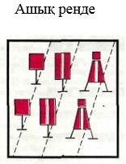

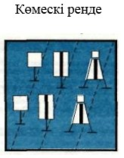

Оттар
Нұсқа | Белгі | Сол жағалауда | Оң жағалауда
1 Артқы

Алдыңғы

2 Артқы

Алдыңғы

Ескертпелер:
1. Төртбұрышты және трапециялық қалқандары бар тұстама белгілерде (құрама) жоғарғы (төртбұрышты) қалқан қызыл түске боялады, төменгі (трапециялық) қалқан ақ түске боялады.
2. Тұстама белгінің тірегінде екі қалқан бекітуге рұқсат етіледі – тұстама (тұстаманың әрекеті бағытында) және асулық (асудың әрекеті бағытында).
3. Флуорисценттік бояумен боялған қызыл түсті қалқандарда тұтама жолағы қара түсті.
Саңылаулы тұстама
Кеме жүрісінің осі мен оның артқы жағын белгілейді. Тұстама бойынша қозғалған кезде артқы белгінің қалқаны (от) алдыңғы белгілер (оттар) арасында көрінеді.

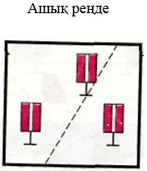

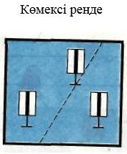

Оттар
Нұсқа | Белгі | Сол жағалауда | Оң жағалауда
1 | Артқы
 | Алдыңғы
2 | Артқы
 | Алдыңғы
Артқы жақ тұстамалары

Бір жұп белгілер кеме жүрісінің артқы жағын белгілейді. Екі жұп – кеме жүрісінің және оның екі артқы жағының орналасуы.
Кеме жүрісі шегінде қозғалған кезде алдыңғы және артқы белгілердің қалқандарының тік жиектері арасында көрінетін саңылау қамтамасыз етіледі.
Ашық реңде

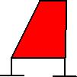

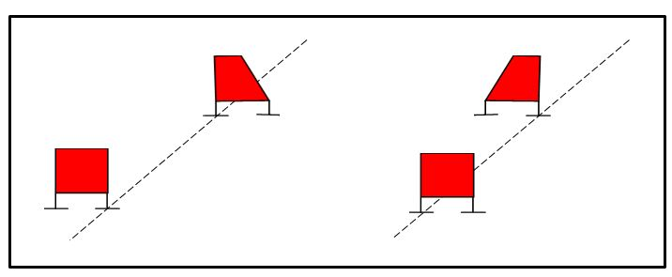

Көмескі реңде
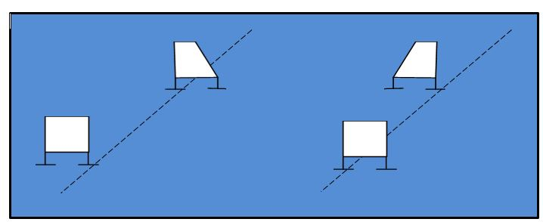

Оттар
Белгі | Артқы сол жағынды | Артқы оң жағында
Артқы
Алдыңғы
Асу белгісі

Кеме жүрісі асуының бір жағалаудан екіншісіне жалпы бағытын белгілейді.
Ашық реңде

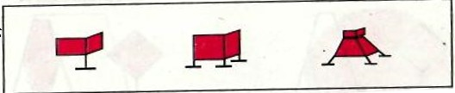

Көмескі реңде



Оттар
Белгі | Артқы сол жағынды | Артқы оң жағында
Артқы
Алдыңғы
Ескертпелер:
1. Төртбұрышты және трапециялық қалқандары бар асу белгілерінде (құрама) жоғарғы (төртбұрышты) қалқан қызыл түске, төменгі (трапециялық) қалқан ақ түске боялады;
2. Учаскеде көктемгі және асу белгілерін бір уақытта пайдаланған кезде, асу белгілерінің оттары – ақ жалтырауық.
Жалпы нұсқаулар. Аспан аясында кемелерден көрінетін тұстама және асу белгілері қызылдың орнына қара түске боялады.

Жүріс белгісі

Кеме жүрісінің жағалау бойы орналасқанын белгілейді

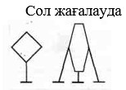

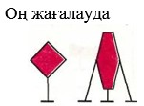

Оттар
Сол жағалауда | Оң жағалауда

Ескертпе:
Жағалау жүрісті деп есептеледі, егер оған түйісетін кеме жүрмейтін жолақтың кеме жүрісінің ені 50 метр дейін болған кезде 10 метр аспайды, кеме жүрісінің ені 150 метр дейін болғанда 20 метр аспайды, кеме жүрісінің ені 50 метр астам болғанда 30 метр аспайды. Су қоймаларында жағалау, егер кеме жүрмейтін жолақтың 70 метр аспаса, жүрісті деп есептеледі.

Көктемгі белгі

Су басатын жағалауды белгілейді

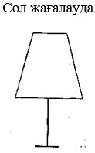

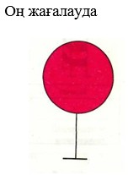

Оттар
Сол жағалауда | Оң жағалауда
Бағдар

Су жолдарындағы сипатты жерлерді белгілейді

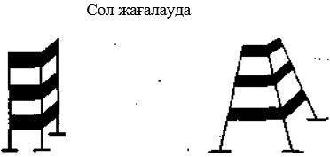

Нұсқа | От
1

2


Оң жағалауда

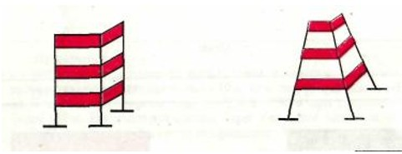

Нұсқа | От
1
2


Ескертпе:
Ақ оттар белгі орнату ауданында осьтік буйлар болмаған кезде қолданылуы мүмкін.

Таным белгісі

Портқа, каналға, гидроторап аванпортына кіруді белгілейді

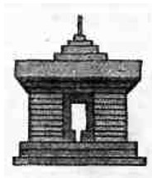

Оттар
Сол жағы | Оң жағы
Ескертпелер:
1. Таным белгісінде қоршаған аямен қажетті контрасты қамтамасыз ету үшін әртүрлі сәулет пен бояуды қолдануға рұқсат етіледі.
2. Жарық сигналы айналып қозғалатын жарқылдауық от болып табылады, ал кеме жүрісі жағына қараған жағында тік желілік от орнатылады.

Жол оты

Тәуліктің қараңғы уақытында канал жағалауын белгілейді
Сол жағалау | Оң жағалау
 | 
Ескертпелер:
1. Оттар жұп-жұбымен су деңгейінен бірдей биіктікте орнатылады, бұл қос жағалауда жарық перспективасын құрады.
2. Белгілер конструкциясы регламенттелмейді.

Маяк

Географиялық координаттары нақты белгіленген жерлерде ірі көлдер мен су қоймаларында кемелердің орналасқан жерін бағда лау және айқындау үшін құрылады.

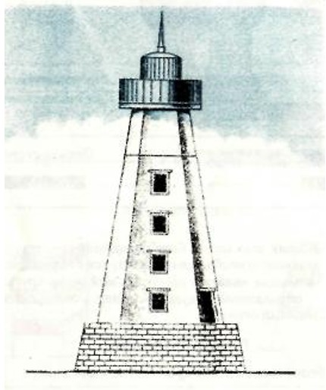

Оттың сипаты мен түсі, сондай-ақ көкжиек бойынша жарық бөлуі әрбір маяк үшін белгіленеді және лоциялық сипаттамаларда және су жолдары карталарында көрсетіледі.

Ескертпе:
Маяктардың сәулеті әртүрлі болуы және қоршаған ортамен қажетті контрасты қамтамасыз ететін бояу болуы мүмкін.
Көпірлердегі белгілер мен оттар

Ажыратылмайтын көпірлердің кеме қатынасы аралықтарының оттары мен белгілерінің орналасуы

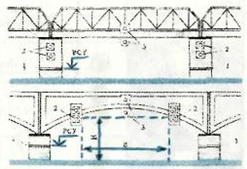

1 – есепті кеме қатынасы деңгейінің (ЕҚД) белгісін көрсететін жолақтар;
2 - кеме қатынасы аралықтарында кеме жүрісі жиектері мен көпір асты габарит биіктігін нұсқағыш;
3 – кеме жүрісі осін нұсқағыш;
Н – доға көпір аралығының биіктігі;
В - доға көпір аралығының ені.
Кеме жүрісі осінің нұсқағыштар
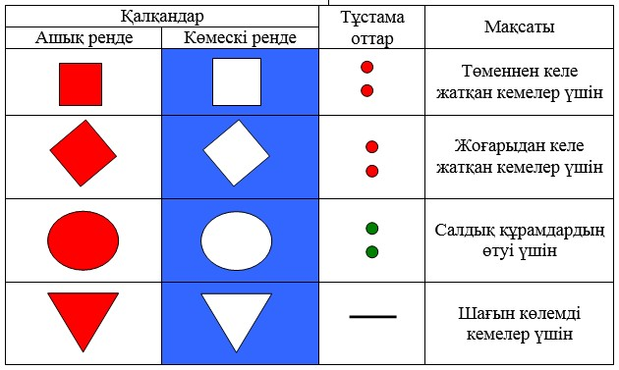

Көпір асты габарит биіктігін нұсқағыш
(ЕҚД белгілейтін жолақтардан) және кеме қатынасы аралықтарынан кеме жүрісінің жиегі

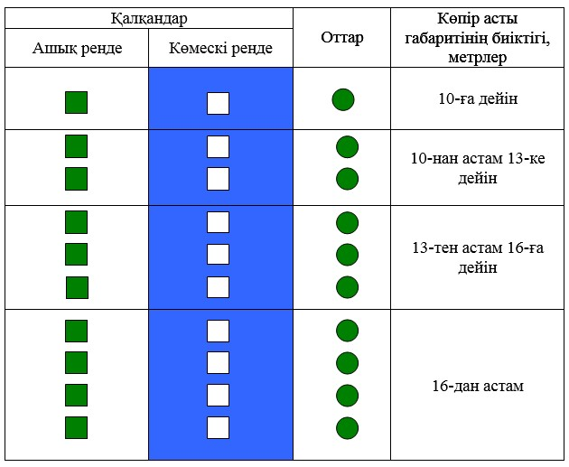

Ескертпе:
Кеме қатынасы аралықтарының тіректері, егер олар жағалауда орналасқан болса, ішкі жақтарынан шамдармен (әрбір жағынан бір немесе бірнешеулерімен) жарықтандырылады, олардың жарығы тірек қабырғаларын ғана жарықтандырып төмен түседі.
Оған жақын көпірлер мен құрылыстарды жарықтандыратын басқа оттардың, осы оттар кеме жүргізушіге бағдар алуға кедергі жасамау және көпірде орнатылған сигналдық шамдардың көрінуін нашарлатпау үшін қорғаныш құрылғылары болады.
Көпірлер астынан кемелердің өтуін реттеу қажет болған жағдайларда олардың иелері өзен көлігі жолдары органдарының талап етуі бойынша семафорлар немесе бағдаршамдар орнатады және олардың тәулік бойы қызмет көрсетуін қамтамасыз етеді.

Оттар – жүзбелі көпірдің ажыратылмалы аралығының нұсқағыштары

(Жүзбелі көпірдегі түрлі-түсті оттар ашық аралық кезінде көпірдің ажыратылмалы бөлігінің шекараларын көрсетеді).
Ажыратылмалы бөлік оң жағалау жағынан ашылады

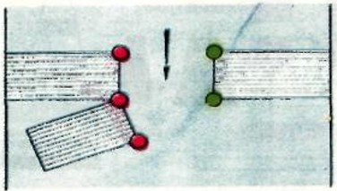

Ажыратылмалы бөлік сол жағалау жағынан ашылады

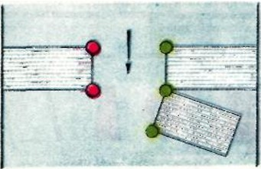

Ескертпе:
Ашылған жүзбелі көпірде оның бүкіл ұзындығы бойынша көпір төсеміүстінен кемінде 2 метр биіктікте, әрбір 50 метр сайын ақ оттар, бірақ кемінде үш оттан орнатылады. Оттар көкжиек бойынша 360 градусқа кемінде 4 километр қашықтықта көрінетін болуы тиіс.
Түрлі-түсті нұсқағыш – оттар ашылған көпірде іске қосылған болуы тиіс.
Жүзбелі көпірлер арқылы кеме өтуін реттеуді семафор сигнал беру көмегімен көпірлер иелері жүзеге асырады.

3. Жүзу белгілері

Белгілердің атауы мен мақсаттылығы, сигналдық фигуралардың түрі мен боялуы, оттардың сипаты мен түсі

Жиектік
Кеме жүрісі жиегін белгілейді Сол жақ жиекте

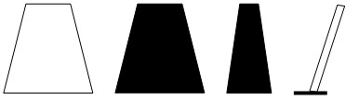

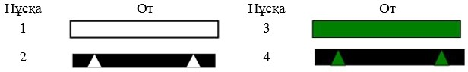

Оң жақ жиекте

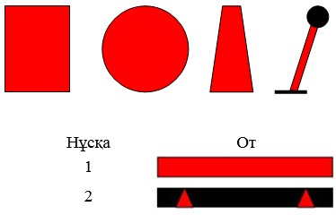

Ескертпе: бір жиек белгілерінде жарқылдауық оттарды және екінші жиек белгілерде тұрақты оттарды қолдануға рұқсат етіледі

Бұрылмалы
Кеме жүрісінің бұрылуын көрсетеді

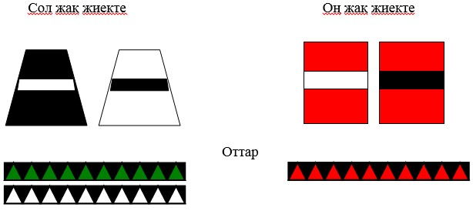

Қауіптілік белгілері

Кеме қатынасы жиектерінде аса қауіпті жерлерді белгілейді (суға батқан құрылыстар, дамба бастары) және жиектік белгіні қайталайды

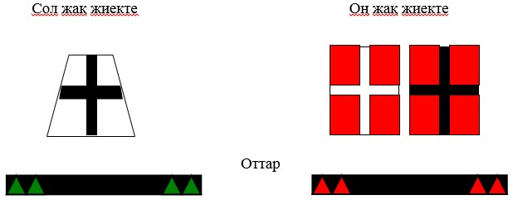

Свалдық

Кеме жүрісі бағытымен сәйкес келмейтін свалдық ағысты белгіледі.
Свалға қарама-қарсы жаққа ағыс бойынша жоғары орнатылады.

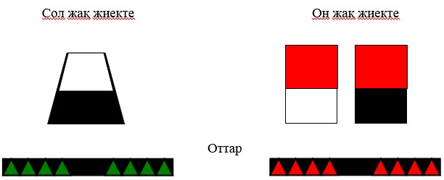

Бөлетін
Кеме жүрісін бөлуді белгілейді

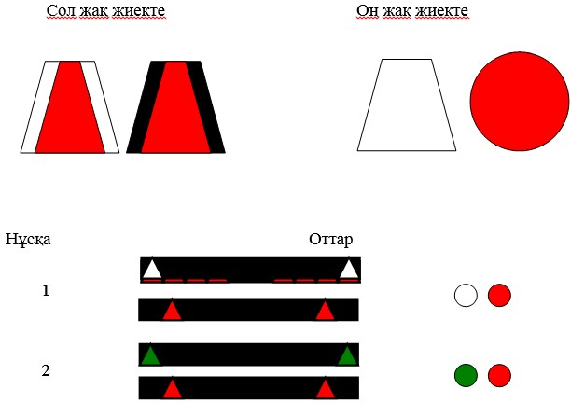

Осьтік
Кеме жүрісінің осін білдіреді (оны екі қозғалыс жолағына бөледі)

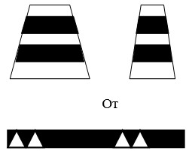

Бұрма-осьтік
Кеме жүрісінің солға және оңға бұрылуын білдіреді

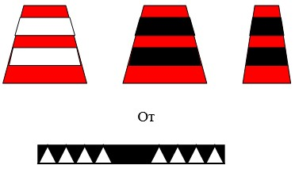

Ескертпе: егер жүзу белгісіне мұз буйлары мен таяқ орнатылса, онда олар негізгі белгі ретінде боялады.
Жалпы нұсқау. Жағалау белгілерінің қалқандары мен ақ түсті жүзу белгілері сары түске боялуы мүмкін.

4. Ішкі су жолдарында қолданылатын А өңірлері үшін МАМС халықаралық жүйесінің жүзу белгілері

Түбегейлі белгілер

Түбегейлі белгілер навигациялық қауіптерді қоршауға арналған. Қауіптер айналасындағы белгілер әлем елдеріне (компастың төрт басты бағыты бойынша) қатысты қоршау қағидатымен қойылады. Бұл ретте қоршалатын қауіп айналасындағы көкжиек шартты түрде мынадай төрт секторға бөлінеді: солтүстік (NW және NЕ румбалары арасында); шығыс (NЕ және SЕ румбалары арасында); оңтүстік (SЕ және SW румбалары арасында); батыс (SW және NW румбалары арасында).
Түбегейлі белгілер қоршалатын қауіпті айналып өтетін жақты (жақтарды) білдіру үшін бір уақытта бір, бірнеше немесе барлық секторларда қойылады.

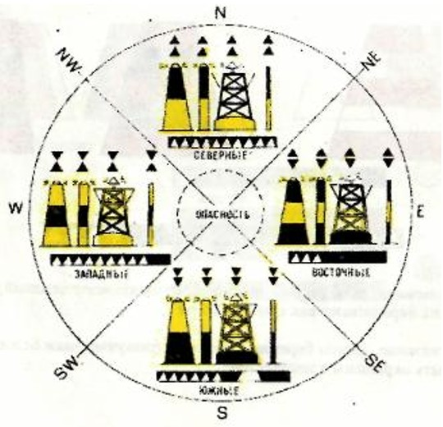

Жекелеген шағын өлшемді қауіптерді қоршайтын белгілер

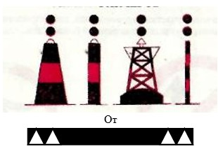

Жекелеген шағын өлшемді қауіптердің белгілері қоршалатын қауіптің тікелей үстіне қойылады.

5. Ақпараттық белгілер

Тыйым салатын

Зәкір салуға, шынжырларды сүйрегішті, лоттарды түсіруге тыйым салынатын су асты өткелдері аймағын белгілейді.

Зәкірді тастауға болмайды

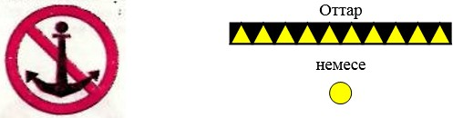

Ескертпелер:
1. Белгілер су асты өткелдерінің осінен 100 м қашықтықта және одан жоғары және төмен (ағыс бойынша) қойылады.
2. Белгілер жұп-жұбымен әрбір жұп көлденең тұстама құрайтындай етіп қойылады. Елді мекендер ауданында каналдар мен өзендер учаскелерінде арна ені 500 метр дейін болған кезде әрбір жағалауда өткел осіне бір-бір белгіден орнатуға жол беріледі.
3. Арна ені 500 метр дейін болған су жолдарында белгілерден тұратын тұстамаларды кемеден жақсы көрінетін жағалауға қояды.
4. Су жолының ені 500 метр артық болған кезде белгілер тұстамалары екі жағалауға да орнатылады.
5. Егер кеме жүрісі жүріс жағалауының бойында орналасқан болса, белгілерден тұратын тұстамалар су жолының еніне қарамастан бір жағалауға ғана орнатылады.

Құрамдардың бөлініп кетуі мен басып озуына тыйым салынған!

Құрамдар мен ұзындығы 120 метр асатын ірі кемелердің бөлініп кетуі мен басып озуы тыйым салынған кеме жүрісінің учаскесін белгілеу үшін.



Бөлініп кету мен басып озуға тыйым салынған!

Басып озу мен бөлініп кету тыйым салынған кеме жүрісі учаскесін белгілеу үшін.

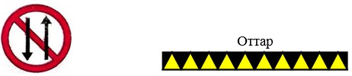

Толқындатуға болмайды!

Толқындатуға тыйым салынған су жолы учаскелерін белгілеу үшін.



Ұсақ жүзу құралдарының қозғалысына тыйым салынған!
Кеме жүрісінде шағын кемелер қозғалысына (рейдтерде, кіреберіс каналдарда, айлақтарда) тыйым салынған учаскелерді белгілеу үшін.

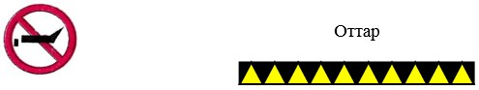

Семафор

Кемелер бір жақты қозғалатын (кезек-кезегімен) учаскелерді белгілеу, сондай-ақ жүзбелі көпірлердің бөлініп кеткен аралықтары арқылы қозғалысты реттеу үшін.

Жүру төменнен және жоғарыдан жабық

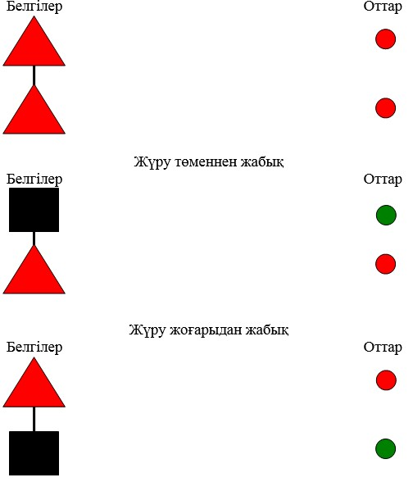

Бағдаршам

Шлюздер, қоршау қақпалары, паромды арқанды өткелдер ауданында кемелер қозғалысын реттеу үшін.

Оттар

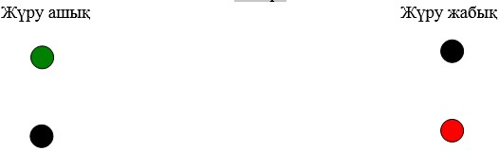

Жалпы нұсқау. "Құрамдардың бөлініп кетуі мен басып озуына тыйым салынған!", "Бөлініп кету мен басып озуға тыйым салынған!", "Толқындатуға болмайды!", "Ұсақ жүзу құралдарының қозғалысына тыйым салынған!", "Самафор" деген тыйым салу белгілері олар қолданылатын учаскенің басында және соңында, кемелерден байқау үшін неғұрлым қолайлы орындарда орнатылады.

Ескертетін және ұйғарым беретін Назар аударыңыздар!

Ерекше сақтану қажет кеме жүрісі жолының учаскелерін белгілеу үшін.

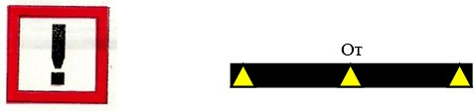

Кеме жүрісінің қиылысуы

Кемелік және паромды өткелдермен кеме жүрісінің қиылысатын орындарын белгілеу үшін. Өткелдер жоғары және төмен орнатылады.

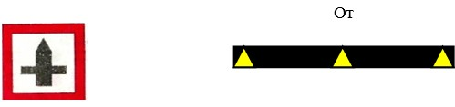

Жылдамдық шектелген

Су ығыстырғыш кемелердің жылдамдығы шектеулі учаскелерді (каналдар, аванпорттар, рейдтер) белгілеу үшін. Цифрлар барынша рұқсат етілетін жылдамдықты сағатына километрмен көрсетеді.

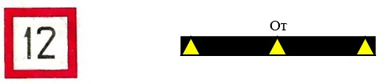

Су үсті габаритін сақтау керек

Су деңгейінен шектеулі биіктіктегі су үсті және көпір өтпе жолын белгілеу үшін.

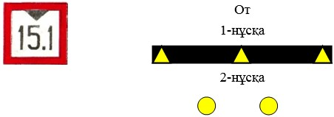

Ескертпелер:
1. Су үсті өткелінің барынша өткізу биіктігін, кеме жүру аралығының көпір асты габаритінің биіктігін судың (метрмен) есепті (жоғары) кеме жүретін деңгейінен биіктігін көрсетеді. Су үсті өткелінің өткізу биіктігінің мәні сымдардың белгіленген қоры мен барынша тұруын ескере отырып, беріледі.
2. Белгілер екі жағалауда өткел орналасқан жерден 100 метр жоғары және төмен (ағыс бойынша) орнатылады.
3. Су жолы учаскесінде жапсарлас өткелдердің арасы 500 метрге дейін арақашықтықтағы бір топ өткелдер орналасқан кезде барлық топты бір өткел ретінде белгілейді.
4. Өзен ені 100 метрге дейін болған кезде белгілер бір жағалауда өткелдің осіне орнатылады. Бұл ретте өткел тіректерінің бірінде кемінде 4 метр биіктікте сигнал беру қалқанын орнатуға жол беріледі.
5. Егер өткел биіктігі бүкіл навигация кезеңінде ең биік кемелердің су үсті биіктігінен 6 метр асатын болса, оның биіктігін көрсетпеуге жол беріледі.
6. Көпірде белгілер тіректе немесе аралық құрылыста орнатылады.

Нұсқағыштар

Рейдті нұсқағыш (рейдтік белгі)

Рейдтің шекарасын белгілеу үшін

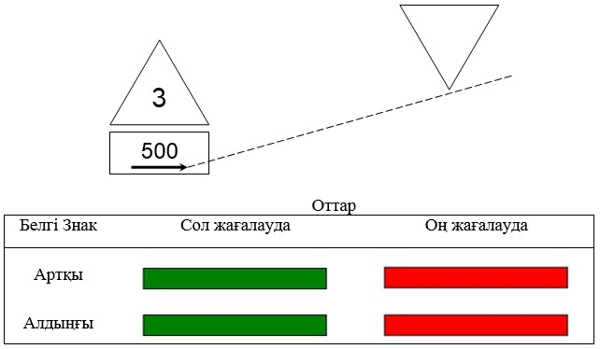

Ескертпелер:
1. Белгілер жұп-жұбымен көлденең тұстаманы құрып орналастырылады.
2. Алдыңғы тұстама белгідегі цифрлар рейд акваториясының ені бойынша қоюға рұқсат етілген кемелердің санын көрсетеді.
3. Бірнеше рейдтер болған кезде олар нөмірленеді. Рейдтің реттік нөмірі артқы белгінің қалқанында көрсетіледі.
4. Жебелермен рейд бағыты, ал цифрлармен рейд ұзындығы (метрмен) көрсетілетін қосымша қалқандарды орнатуға жол беріледі.

Кемелердің айналатын орны

Кемелердің айналуын жүзеге асыру неғұрлым қауіпсіз учаскені көрсетеді.



Кеме қатынасы инспекциясының посты

Кеме қатынасы инспекциясы бөлімшелерінің орналасу орындарын белгілеу үшін.



Ара қашықтықты нұсқағыш

Арақашықтықты (километражды) белгілеу үшін



Ескертпе: сан навигациялық картада қабылданған есептеу бойынша километрмен арақашықтықты көрсетеді.

Жергілікті жерді нұсқағыш

Ағындарды, елді мекендерді, жолдың бассейндік басқармалары мен кеме қатынасы каналдарының басқармалары, сондай-ақ олардың бөлімшелері шекараларын белгілеу үшін.

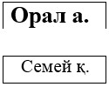

Жалпы нұсқау. "Назар аударыңыздар!" және "Жылдамдық шектеулі!" деген ескерту белгілері олар қолданылатын учаскенің басында және соңында, кемелерден бақылау үшін неғұрлым қолайлы орындарда орнатылады.

Сигнал мачталары

Кеме жүрісінің габариттері туралы кеме жүргізушілерді хабарландыру үшін.

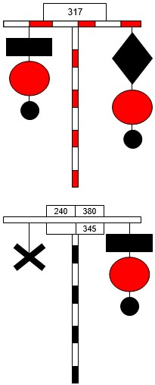
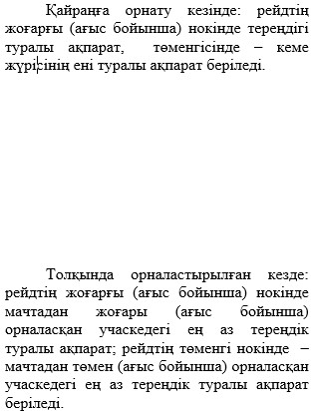

Ескертпе:
Сигнал беру мачтасының жоғары қалқанында учаскенің жоғары және төменгі шекараларының километражы көрсетіледі. Төменгі қалқанда – лимиттеуші қайраңдардың километражы (мачта орнатылатын орыннан жоғары және төмен).

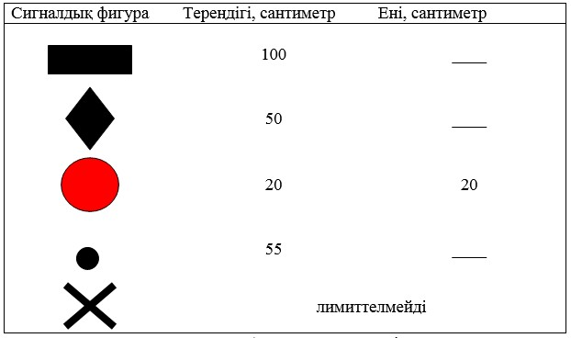

Сигналдық мачталардың барлық сигналдық фигуралары әрқашан қызыл түске боялатын, 20 сантиметр (ені 20 метр) тереңдікті белгілейтін үлкен шардан басқа, күңгірт реңкте ақ түске және ақ реңкте қара түске боялады.

Тоқтату сигналы

Шлюздер камераларының пайдалы ұзындығын және шлюздерге кіреберіс каналдарда кемелерді арқанмен байлап бекіту (тоқтату) аймағының шекарасын белгілеу үшін.
Шлюздер камераларының және шлюздердің айлақтық құрылыстарының парапеттері мен қабырғаларына түсірілетін ені 0,2-0,4 метр, ұзындығы кемінде 1,5 метр қызыл түсті тік жолақ түрінде орындалады.



Ескертпелер:
1. "Тоқта" деген жазуы бар сигнал беру қалқандарын қолдануға жол беріледі.
2. "Тоқта" деген жазуды камералар мен айлақтық құрылыстардың қабырғаларына қызыл жолақпен қатар түсіруге жол беріледі.

Ішкі су жолдарымен
жүзу қағидаларына
2-қосымша
Ескерту. 2-қосымшаның жоғарғы оң жақ бұрышы жаңа редакцияда – ҚР Инвестициялар және даму министрінің м.а. 30.11.2017 № 826 (алғашқы ресми жарияланған күнінен кейін күнтізбелік он күн өткен соң қолданысқа енгізіледі) бұйрығымен.
Кемелер мен салдардың оттары мен белгілері Оттардың шартты белгілері
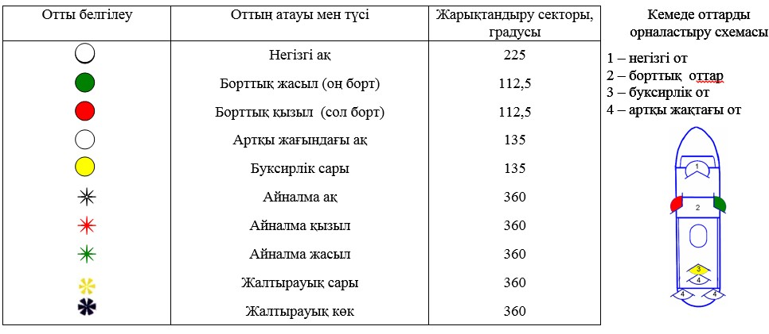
Өздігінен жүретін кемелердің оттары
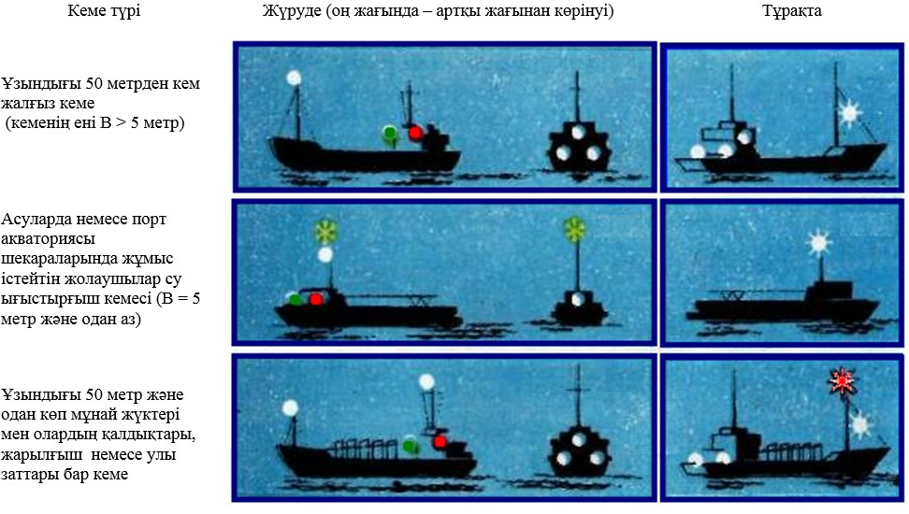

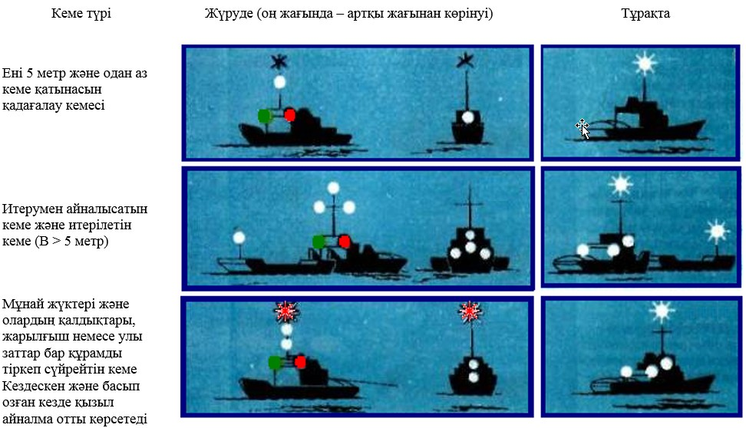

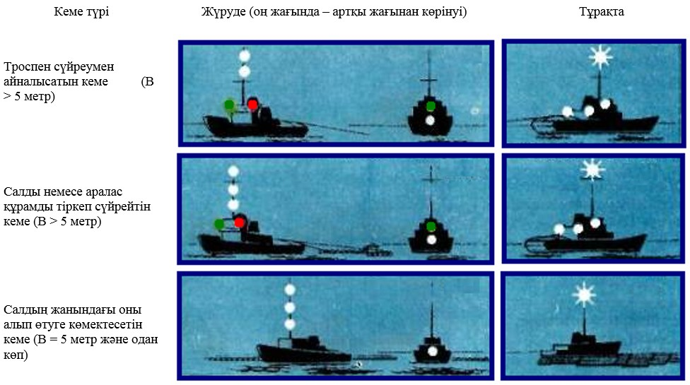

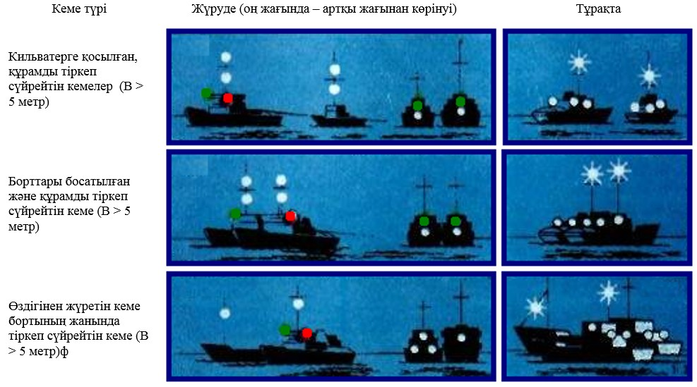

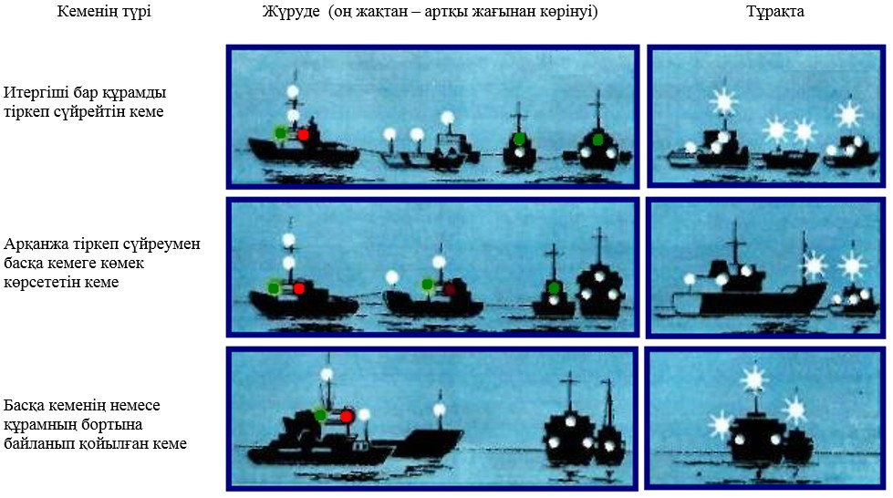

Өздігінен жүрмейтін кемелердің және тіреулік жүзбелі құралдардың оттары
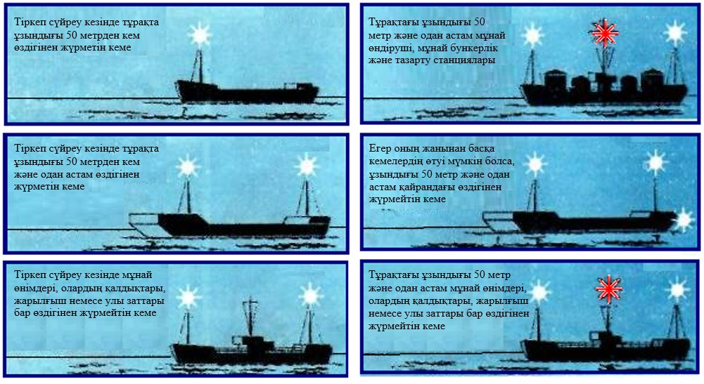

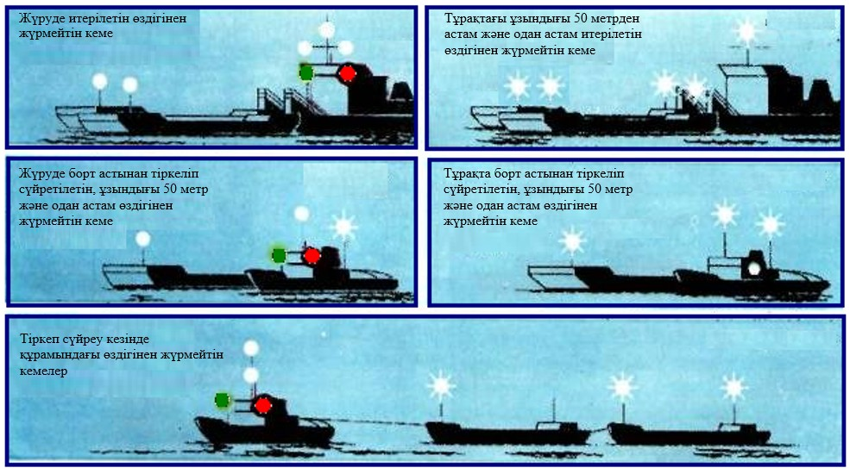
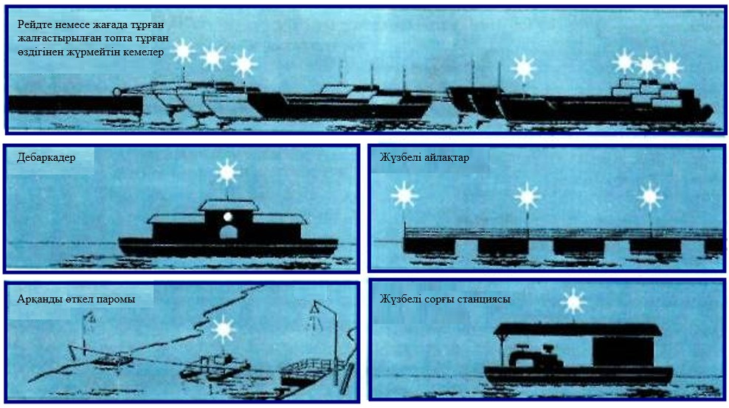

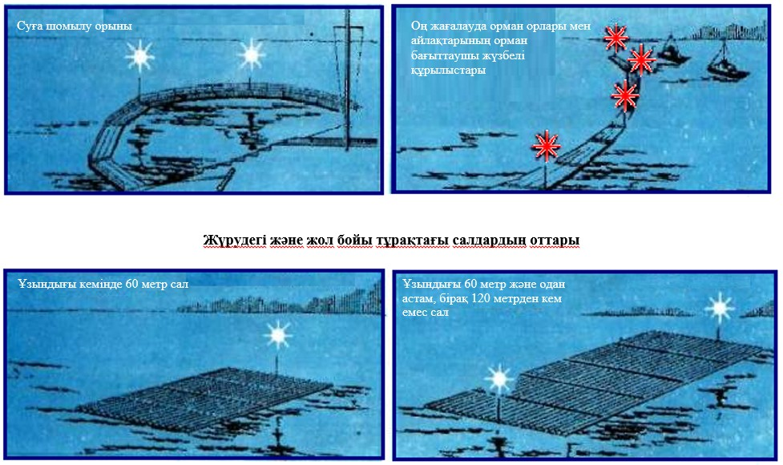

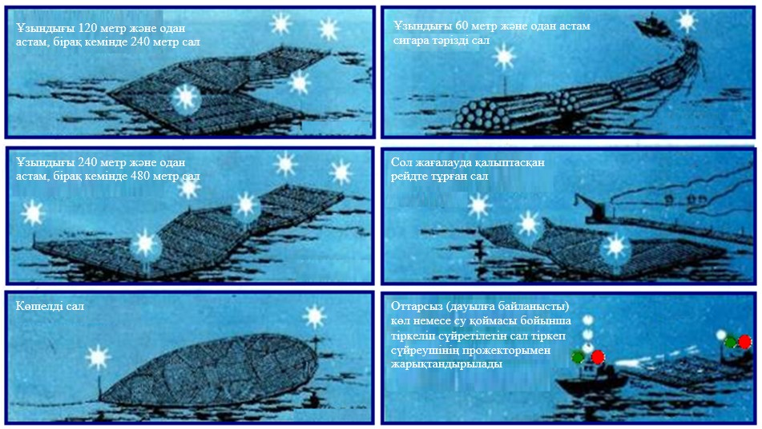

Техникалық флот кемелерінің оттары

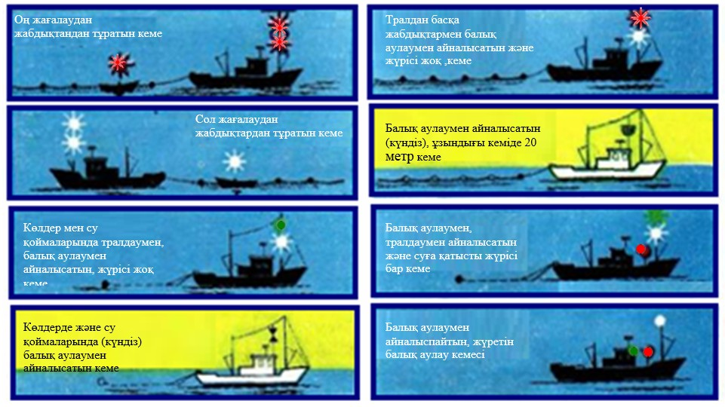

Балық аулау кемелерінің оттары мен белгілері
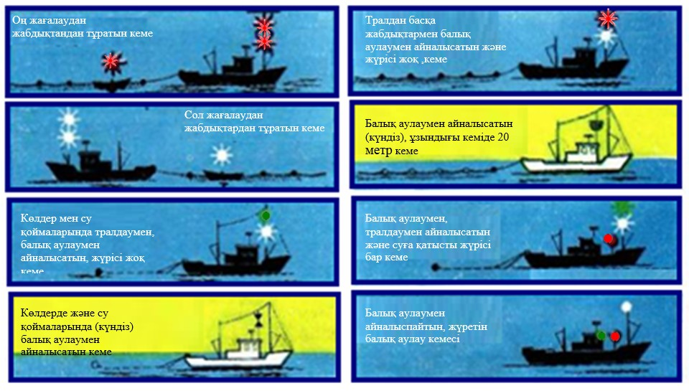

Кеменің белгілері мен сигналдық жалаулары (күндіз)

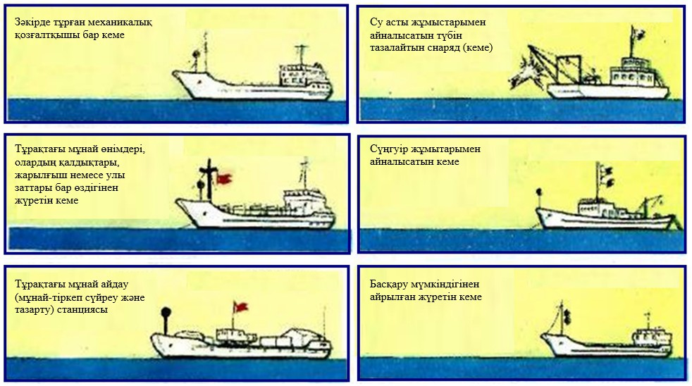

Шағын көлемді және желкенді кемелердің оттары мен белгілері

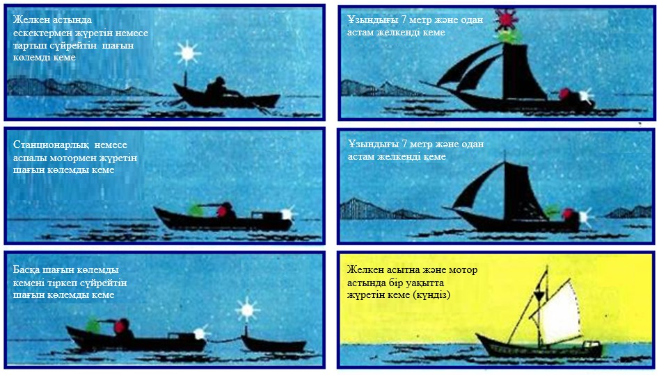

Сигналдық жалаулар мен оттар

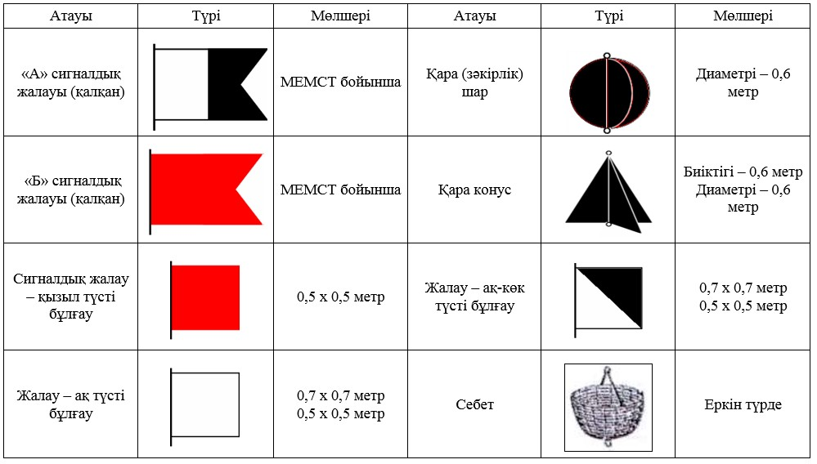

Ішкі су жолдарымен
жүзу қағидаларына
3-қосымша
Ескерту. 3-қосымшаның жоғарғы оң жақ бұрышы жаңа редакцияда – ҚР Инвестициялар және даму министрінің м.а. 30.11.2017 № 826 (алғашқы ресми жарияланған күнінен кейін күнтізбелік он күн өткен соң қолданысқа енгізіледі) бұйрығымен.
Кемелерде оттар мен белгілердің өзара орналасуы
1. Сигналдық оттар мен дыбыстық-сигналдық құрылғылардың конструкциясы, олардың техникалық сипаттамасы және оларды кемелерге орнатуға қойылатын талаптар "Ішкі суда жүзетін кемелерді жасау қағидасын бекіту туралы" Қазақстан Республикасы Көлік және коммуникация министрінің 2011 жылғы 9 наурыздағы № 127 бұйрығымен (нормативтік құқықтық актілерді мемлекеттік тіркеу тізілімінде № 6871 тіркелді) айқындалады.
2. Жарықты-импульсті (жарықты) бұлғағыштар борттық оттардың үстінде кемінде 0,5 метрге жоғары орналасады.
3. Өздігінен жүретін кемедегі негізгі от (ал егер олар бір діңгекте екі немесе үшеу болса, онда олардың төменгісі) борттық оттардан кемінде 1 метрден жоғары және олардың алдында орналасады.
4. Егер Қағидаларға 5-тарауға сәйкес өздігінен жүретін кеме:
1) түрлі діңгектерде екі негізгі отты алып жүрсе, онда олардың арасындағы көлденең қашықтық кемінде 20 метрді құрайды, ал тігінен - кез келген пайдаланушылық дифферент кезінде алдыңғы от артқыдан кемінде 1 метрден төмен болуы тиіс, бұл ретте алдыңғы негізгі от борттық оттардан төмен, ал артқы – арт жағында, бірақ олардан кемінде 1 метрден жоғары орналасады;
2) үшбұрыш жасап орналасқан үш негізгі отты алып жүрсе, үшбұрыш қабырғасы 1-ден 3 метрге дейін тең қабырғалы болып табылады және диаметральді перпендикуляр тік жазықтықта орналасқан; бұл ретте екі төменгі от көлденең орналасады;
3) бір діңгекте екі немесе үш негізгі отты алып жүрсе, онда олардың арақашықтығы бірдей және 1 метрден кем емес, ұзындығы 20 метрден кем кемелерде - 0,5 метр.
5. Егер кеме көпірлердің астынан, ауа өтпелерінен және тағы басқа өту үшін діңгекті (діңгектерді) негізгі оттармен толтырып тастауға мәжбүр болса, ол алдыңғы бөлігінде резервтік жлоғарыдағы отты (оттар) алып жүреді; ұзындығы 50 метр және одан астам жалғыз кеме осы қосымшаның 4-тармағының 1) тармақшасының талаптарын орындаған жағдайда, оны алдыңғы топтық от ретінде тұрақты пайдаланады.
6. Қағидаларға сәйкес өзі жүрмейтін кемелер негізгі оттар алып жүрген жағдайларда, олар палуба үстінде 2 метр биіктікте диаметральді жазықтықта, бірақ кез келген жағдайда – итергіштің негізгі оттары үшбұрышынан кемінде 1 метрден төмен, және мүмкіндігінше – бір счалды кемелерде бірдей биіктікте орналасады.
7. Борттық оттар диаметральді жазықтыққа перпендикуляр және оған қатысты симметриялы сызықта мынадай түрде орналасады:
1) палубасыз кемелерде – планширден кемінде 0,5 метрге жоғары (шағын көлемді кемелерде планшир деңгейінде рұқсат етіледі);
2) бір қабатты қондырмасы (ағаш кесілген) баркемелерде – оның жоғарғы бөлігінде;
3) екі және одан астам қондырмасы бар кемелерде – жүретін кішкене көпірдің айлағынан төмен емес.
8. Егер борттық оттар бір шамда құрамдастырылса, онда ол кеменің алдыңғы бөлігінде диаметральді жазықтықта орналасады.
9. Егер желкенді кемеде борттық және артқы оттар бір шамда құрамдастырылса, онда соңғысы діңгек ұшында немесе ұшының жанында орналасқан.
10. Егер кеме үш артқы отты алып жүрсе, онда олардың жоғарғысы диаметральді жазықтықта, ал төменгі екеуі – тең қабырғалы үшбұрыш пайда болатындай, борттарға мүмкіндігінше жақын, көлденең орналасады.
11. Тіркеп сүйреу және артқы оттарының арақашықтығы кемінде 0,5 метрді құрайды.
12. Өздігінен жүрмейтін кемелер үшін жүргенде және тұрғақта Қағидалардың 5-тарауында ұйғарылған ақ айналма оттар палуба үстінде 2 метрден төмен емес диаметральді жазықтықта, ал палуба жүгі болған кезде – оның үстінде 1 метрден төмен емес биіктікте орналасады.
13. Қағидалардың 5-тарауында ұйғарылған ақ айналма оттар биіктігі бойынша мынадай түрде орналасады:
1) салдарда, орман орлары мен айлақтарының орман бағыттаушы және орман қорғаушы жүзбелі құрылыстарында – су бетінен кемінде 2 метр;
2) паромдарда, жүзбелі айлақтарда-понтондарда, суға шомылатын орындарда және тағы басқаларда жоғарғы тегіс палубалардан (төсемдерден) кемінде 2 метр.
14. Қызыл айналма от оның барлық жақтан көрінуін қамтамасыз ететін неғұрлым көрінетін жерде орналастырылады, бұл ретте ол тұрақ оттарымен бір тік сызықта болмайды.
15. Қағидаларда көзделген сары және көк айналма жалтылды оттар олардың барлық жақтан көрінуін қамтамасыз ететін неғұрлым көрінетін жерге орналастырылады, бұл ретте оларды негізгі отпен бір тік сызықта, одан жоғары немесе төмен орнатуға рұқсат етіледі.
16. Қағидалардың 5-тарауында көзделген, барлық сигналдық айналма оттар, олардың аралығы және жүріс немесе тұрақ оттарының арақашықтығы мыналардан кем болмайтындай етіп орналастырылады:
1) ұзындығы 20 метр және одан астам кемелерде – 1,0 метр;
2) ұзындығы 20 метрден кем кемелерде - 0,5 метр.
17. Қағидалардың 5-тарауында ұйғарылған сигналдық жалаулар арнайы сигналдық діңгекте немесе алдыңғы не артқы діңгек реясының нокінде көтеріледі.
18. Шар кеме зәкірде тұрған кезде алдыңғы діңгектен форштевняға қарай алдыңғы діңгектен баратын алдыңғы жалаутұғырда, алдыңғы штагта немесе сигналдық фалда көтеріледі.
19. Егер Қағидалардың 5-тарауында екі немесе одан көбірек сигналдық белгіні немесе жалауды алып жүру көзделсе, олардың арақашықтығы кемінде мыналарды құрайды:
1) ұзындығы 20 метр және одан астам кемелерде – 1,0 метр;
2) ұзындығы 20 метрден кем кемелерде - 0,5 метр.
Ішкі су жолдарымен
жүзу қағидаларына
4-қосымша
Ескерту. 4-қосымшаның жоғарғы оң жақ бұрышы жаңа редакцияда – ҚР Инвестициялар және даму министрінің м.а. 30.11.2017 № 826 (алғашқы ресми жарияланған күнінен кейін күнтізбелік он күн өткен соң қолданысқа енгізіледі) бұйрығымен.
Толқу дәрежесін және жел күшін бағалау
Толқу дәрежесінің шкаласы

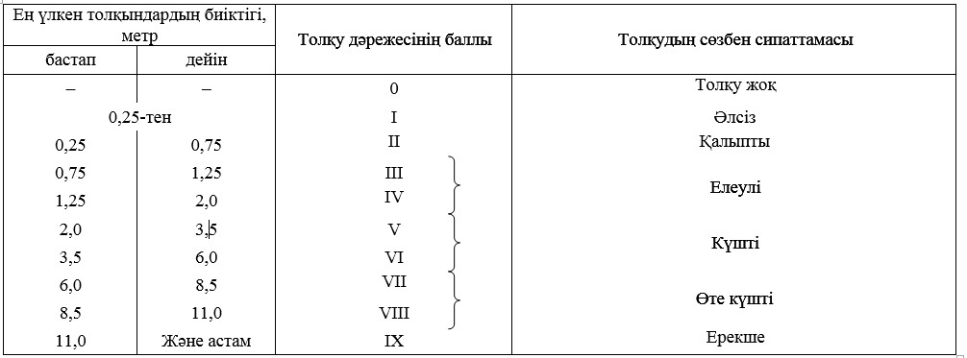

Жел күшін көзбен шолып бағалауға арналған шкала
Жел күші, баллдар | Сөзбен сипаттамасы | Желдің жылдамдығы, метр секундына (жақшада орташа) | Дөңгелектенген жел жылдамдығы километр сағатына (жақшада орташа) | Тораптар жылдамдығы (жақшада дөңгелектенген орташа) | Дөңгелектен ген орташа қысым жерге қалыпты бетте 1 шаршы метрге килограм сантиметрге | Жел күшін анықтау үшін белгілер
 |  |  |  |  |  | Кемеге және оның жабдығына әсер етуі | Жел әсер етуі нәтижесіндегі теңіздің, өзеннің және ірі су қоймасының жай-күйі
1 | 2 | 3 | 4 | 5 | 6 | 7 | 8
0 | Штиль | 0 – 0,5  (0) | 0 – 1  (0) | 0 – 1  (0) | 0 | Желдің қозғалысы мүлдем сезілмейді. Түтін тік немесе тіктеу көтеріледі; жалау қозғалыссыз. | Беті айнадай тегіс
1 | Баяу жел | 0,6 – 1,7 (1) | 2 – 6  (4) | 1 – 3  (2,0) | 0,1 | Жел жеңіл лебімен сәл ғана білінеді, оның өзінде кейбір уақытта ғана. Түтін желдің бағытын көлбеу көтеріледі | Шұбар
2 | Самал жел | 1,8 – 3,3 (2,5) | 6 – 12  (9) | 3,5 – 6,4  5) | 0,5 | Жел үздіксіз жеңіл ауа ағыны сияқты сезіледі.Жалау немесе жалауша сәл тербеледі | Аздаған толқын жалдары көрінеді
3 | Әлсіз жел | 3,4 – 5,2  (4,5) | 13 – 18  (16) | 6,6 – 10,1  (9) | 2 | Жел жалаулар мен жалаушаларды жыртады. Түтін жел бойынша көлденең тартылады | Толқынның аздаған жалдары аударыла бастайды, бірақ көбік ақ түсті емес, шыны тәрізді

4 | Қоңыржай жел | 5,3 – 7,4  (6,5) | 19 – 26  (23) | 10,3 – 14,4  (13) | 4 | Жалауша желбірейді | Аздаған толқындар жақсы көрінеді, олардың жалдары әр жерде ақ көбіктер - "қозы терісі" тәрізді аударылады
5 | Күшті жел | 7,5 – 9,8  (8,5) | 27 – 35  (31) | 14,6 – 19,0  (17) | 6 | Үлкен жалаулар керіледі және желбірейді. Жел жеңіл заттарды ұышырып жібереді. | Толқындар жақсы көрінген нысанға келеді, барлық жерлерде "қозы терісі" түзіледі.
6 | Мықты жел | 9,9 – 12,4  (11) | 36 – 44  (40) | 19,2 – 24,1  (22) | 11 | Сымдар мен құралдар гуілдей бастайды | Биіктігі үлкен жалдар пайда болады, олардың көбіктенген шыңдары үлкен аумақты алады, жел жалдан көбікті үзіп әкете бастайды
7 | Қатты жел | 12,5 – 15,2  (14) | 45 – 54  (50) | 24,3 – 29,5  (27) | 17 | Барлық құралдардың, палубалық қондырмалар мен құрылыстардың маңында жел ысқырығы естіледі. Желге қарсы жүруде қиындықтар туындайды | Жалдар желді толқынның ұзын жалдарын көрсетеді; көбік толқын жалдарынан үзіледі, толқындар құламасы бойынша белдеу болып созыла бастайды
8 | Өте қатты жел | 15,3 – 18,2  (17) | 55 -65  (60) | 29,7 – 35,4  (33) | 25 | Желге қарсы қандай да қозғалыс қиындай бастайды | Жел үзетін көбіктің ұзын белдеулері толқындар құламасын жабады және кей жерлерде қосылып олардың өкшесіне жетеді
9 | Дауыл | 18,3 – 21,5  (20) | 66 – 77  (72) | 35,6 – 41,8 (39) | 36 | Палубаларда, қондырмаларда, және құрылыстарда аздаған зақымданулар болуы мүмкін, бекітілмеген заттар орындарынан жылжи бастайды | Көбік кең тығыз белдеулері мен толқын құламаларын жабады, тек толқын құламаларынд а көбіктен бос учаскелер көрінеді
10 | Күшті дауыл | 21,6 – 25,1 (23) | 78 – 90  (84) | 42,0 – 48,8  (45) | 47 | Кеменің жабдықтары мен қондырмаларында елеулі зақымданулар болуы мүмкін | Теңіз беті көбік қабатымен жабылған, ауа сулы тозаңмен және шашырандымен толтырылған, көрінім елеулі азайған
11 | Қатты дауыл | 25,2 – 29,0 (27) | 91 – 104  (97) | 49,0 – 56,3 (53) | 64 | - | Теңіз беті тығыз көбік қабатымен жабылған. Көлденең көрінім шамалы
12 | Құйын | 29,0-тан жоғары | 104-тен жоғары | 56-дан жоғары | 74-тен жоғары | Жел жапа-тармағай зақымдануларға әкеледі | Сондай

© 2012. Қазақстан Республикасы Әділет министрлігінің «Қазақстан Республикасының Заңнама және құқықтық ақпарат институты» ШЖҚ РМК

